Příloha č. 1 SOD č. 464/2025 Oceněný soupis prací

REKAPITULACE STAVBY

Kód: 502317

**Stavba: VD Janov, hráz - stavební úpravy a nové konstrukce v komoře uzávěrů**

KSO:

Místo:

Zadavatel:

Zhotovitel:

Projektant:

Zpracovatel:

Poznámka:

CC-CZ:

Datum: 24. 4. 2025

IČ:

DIČ:

IČ:

DIČ:

IČ:

DIČ:

IČ:

DIČ:

**Cena bez DPH 1 791 444,73**

Sazba daně Základ daně Výše daně

DPH základní 21,00% **1 791 444,73 376 203,39**

snížená 15,00% **0,00 0,00**

**Cena s DPH v CZK 2 167 648,12**





**Projektant**

**Zpracovatel**

Datum a podpis:

Razítko

Datum a podpis:

Razítko

**Objednavatel**

**Zhotovitel**

Datum a podpis:

Razítko

Datum a podpis:

Razítko



Popis

| **Náklady z rozpočtů** | |
| --- | --- |
| **PS 01** | **Přístupová schodiště** |
| **PS 02** | **Ochranné zábradlí** |
| **PS 03** | **Vystrojení šachet** |
| **SO 01** | **Montážní otvor** |
| **VON** | **Vedlejší a ostatní náklady** |

Kód

**2 167 648,12**

421 273,49

84 991,17

266 981,25

1 051 972,21

342 430,00

REKAPITULACE OBJEKTŮ STAVBY A SOUPISŮ PRACÍ

|  |  |
| --- | --- |
| Kód: | 502317 |
| **Stavba:** | **VD Janov, hráz - stavební úpravy a nové konstrukce v komoře uzávěrů** |
| Místo: | Datum: 24. 4. 2025 |
| Zadavatel:  Zhotovitel: | Projektant:  Zpracovatel: |

Cena bez DPH [CZK] Cena s DPH [CZK]

1 791 444,73

348 159,91

70 240,64

220 645,66

869 398,52

283 000,00

KRYCÍ LIST SOUPISU PRACÍ

Stavba:

|  |  |
| --- | --- |
| Objekt:  **PS 01 - Přístupová schodiště** | |
| KSO:  Místo: | CC-CZ:  Datum: |
| Zadavatel: | IČ: |
| Zhotovitel: | DIČ:  IČ: |
| Projektant: | DIČ:  IČ: |
| Zpracovatel: | DIČ:  IČ: |
| Poznámka: | DIČ: |

VD Janov, hráz - stavební úpravy a nové konstrukce v komoře uzávěrů

24. 4. 2025

|  |  |  |  |
| --- | --- | --- | --- |
| **Cena bez DPH** |  |  | **348 159,91** |
|  | Základ daně | Sazba daně | Výše daně |
| DPH základní | 348 159,91 | 21,00% | 73 113,58 |
| snížená | 0,00 | 15,00% | 0,00 |
| **Cena s DPH** | **v CZK** |  | **421 273,49** |

|  |  |  |  |
| --- | --- | --- | --- |
| **Projektant** |  | **Zpracovatel** |  |
| Datum a podpis: | Razítko | Datum a podpis: | Razítko |
| **Objednavatel** |  | **Zhotovitel** |  |
| Datum a podpis: | Razítko | Datum a podpis: | Razítko |



|  |  |  |  |
| --- | --- | --- | --- |
| **REKAPITULACE ČLENĚNÍ SOUPISU PRACÍ** | | | |
| Stavba: | |  |  |
|  | VD Janov, hráz - stavební úpravy a nové konstrukce v komoře uzávěrů |  |  |
| Objekt:  **PS 01 - Přístupová schodiště** | |  |  |
| Místo: | | Datum: | 24. 4. 2025 |
| Zadavatel:  Zhotovitel: | | Projektant:  Zpracovatel: |  |
| Kód dílu - Popis | |  | Cena celkem [CZK] |
| **Náklady ze soupisu prací** | |  | **348 159,91** |
|  | 767 - Konstrukce zámečnické |  | 344 826,32 |
|  | 9 - Ostatní konstrukce a práce, bourání |  | 1 304,38 |
|  | 997 - Doprava suti a vybouraných hmot |  | 2 028,75 |
|  | 998 - Přesun hmot |  | 0,46 |





Datum: 24. 4. 2025

Projektant:

Zpracovatel:

SOUPIS PRACÍ

Stavba:

VD Janov, hráz - stavební úpravy a nové konstrukce v komoře uzávěrů Objekt:

PS 01 - Přístupová schodiště

Místo: Zadavatel:

Zhotovitel:

Popis

MJ

Množství

J.cena [CZK]

Cena celkem [CZK]

5

KG

11,000

2 237,00

6

KG

344,45

270 909,93

7

8

9

76799680R

10

K

998767101

T

0,953

1 629,17

1 552,60

1

M

0,450

1 543,95

1 304,38

694,78

PP

Online PSC

D9

K 985331213

A5

B5

C5

266,000

121.500

172,000

64,000

77,000

86,000

786.500

400,000

500,000

900,000

A4

B4

C4

6312600R

11,000

11,000

786,500

**348 159,91**

344 826,32

24 607,00

PČ Typ Kód

**Náklady soupisu celkem**

Konstrukce zámečnické Spojovací materiál nerez A2-70 Spojovací materiál nerez A2-70 " ""příloha D.2.1.2 - D.2.1.7 11"kg "Celkem: "A2

Výroba, dodávka a montáž - nerez 1.4301

Výroba, dodávka a montáž - nerez 1.4301 *Poznámka k položce: Poznámka k položce: vrty pro chemické kotvy a dodávka kotev v samostatných položkách* " ""příloha D.2.1.2 - D.2.1.7 "hlavní schodiště S1 266.00"kg "lávka L1 121.50"kg "lávka L2 172.00"kg "schodiště S2 64.00"kg "schodiště S3 77.00"kg "schodiště S4 86.00"kg

"Celkem: "A3+B3+C3+D3+E3+F3

Montáž výrobků z kompozitů podlah nebo podest z pochůzných litých roštů hmotnosti přes 15 do 30 kg/m2 Montáž výrobků z kompozitů podlah nebo podest z pochůzných litých roštů hmotnosti přes 15 do 30 kg/m2 *<https://podminky.urs.cz/item/CS_URS_2025_01/767591002> Poznámka k položce:*

*Poznámka k položce: včetně kotevního materiálu z nerezu* " ""příloha D.1.2.c.6 - D.1.2.c.10 "lávka 1+1.65+(0.22*0.8) "schodišťové nášlapy 800x270x30 23"ks"*0.8*0.27 "Celkem: "A4+B4 rošt kompozitní pochůzný litý 30x30/38mm rošt kompozitní pochůzný litý 30x30/38mm Demontáž ocelových konstrukcí Demontáž ocelových konstrukcí *Poznámka k položce: kovový odpad bude uložen na místo určené objednatelem v rámci areálu VD Janov (kovový odpad v majetku objednatele)* " ""příloha D.1.2.c.1 - D.1.2.c.5 "ocelového schodiště 400"kg "schodiště přes potrubí 500"kg "Celkem: "A5+B5

Přesun hmot pro zámečnické konstrukce stanovený z hmotnosti přesunovaného materiálu vodorovná dopravní vzdálenost do 50 m základní v objektech výšky do 6 m Přesun hmot pro zámečnické konstrukce stanovený z hmotnosti přesunovaného materiálu vodorovná dopravní vzdálenost do 50 m základní v objektech výšky do 6 m *<https://podminky.urs.cz/item/CS_URS_2025_01/998767101>*

Ostatn í konstrukce a práce , bourán í Dodatečné vlepování betonářské výztuže včetně vyvrtání a vyčištění otvoru chemickou maltou průměr výztuže 12 mm

|  |  |
| --- | --- |
| K | 767_12 |
| PP |  |
| VV |  |
| VV | A2 |
| VV | B2 |
| K | 767_3 |
| PP |  |
| P |  |
| VV |  |
| VV |  |
| VV | A3 |
| VV |  |
| VV | B3 |
| VV |  |
| VV | C3 |
| VV |  |
| VV | D3 |
| VV |  |
| VV | E3 |
| VV |  |
| VV | F3 |
| VV | G3 |
| K | 767591002 |
| PP |  |

Online PSC

P

VV

VV

VV

VV

VV

VV

K

PP

K

PP

P

VV

VV

VV

VV

VV

VV

|  |  |  |  |
| --- | --- | --- | --- |
| M2 | 7,794 | 726,71 | 5 663,98 |
|  | 2,826 |  |  |
| M2 | 4,968  7,794  7,794 | 3 091,20 | 24 092,81 |
| KG | 900,000 | 20,00 | 18 000,00 |



|  |  |  |  |  |  |  |
| --- | --- | --- | --- | --- | --- | --- |
| PČ Typ | Kód | Popis | MJ | Množství | J.cena [CZK] | Cena celkem [CZK] |
| PP |  | Dodatečné vlepování betonářské výztuže včetně vyvrtání a vyčištění otvoru chemickou maltou průměr výztuže 12 mm |  |  |  |  |
| Online PSC | | *<https://podminky.urs.cz/item/CS_URS_2025_01/985331213>* |  |  |  |  |
| VV |  | " ""příloha D.1.2.c.6 - D.1.2.c.10 |  |  |  |  |
| VV | A8 | 3"ks"*0.15 |  | 0,450 |  |  |
| VV | B8 | "Celkem: "A8 |  | 0,450 |  |  |
| 2K | 5487944R | šroub kotevní nerezový pro chemickou kotvu M12x150mm | KUS | 3,000 | 203,20 | 609,60 |
| PP |  | šroub kotevní nerezový pro chemickou kotvu M12x150mm |  |  |  |  |
| VV |  | " ""příloha D.1.2.c.6 - D.1.2.c.10 |  |  |  |  |
| VV | A7 | 3"ks |  | 3,000 |  |  |
| VV | B7 | "Celkem: "A7 |  | 3,000 |  |  |
| D | 997 | Doprava suti a vybouraných hmo t Vnitrostaveništní doprava suti a vybouraných hmot |  |  |  | 2 028,75 |
| 3K | 997013211 | vodorovně do 50 m s naložením ručně pro budovy a haly výšky do 6 m | T | 2,032 | 998,40 | 2 028,75 |
| PP |  | Vnitrostaveništní doprava suti a vybouraných hmot vodorovně do 50 m s naložením ručně pro budovy a haly výšky do 6 m |  |  |  |  |
| Online PSC | | *<https://podminky.urs.cz/item/CS_URS_2025_01/997013211>* |  |  |  |  |
| VV | A9 | " "900"kg"/1000 "demontované ocelové kce |  | 0,900 |  |  |
| VV | B9 | (968.5+11)"kg"/1000 "nové ocelové kce |  | 0,980 |  |  |
| VV | C9 | 0.152"t""rošt |  | 0,152 |  |  |
| VV | D9 | "Celkem: "A9+B9+C9 |  | 2,032 |  |  |
| D | 998 | Přesun hmo t |  |  |  | 0,46 |
|  |  | Přesun hmot pro objekty hráze přehradní zděné, |  |  |  |  |
| 4K  PP | 998322011 | betonové, železobetonové dopravní vzdálenost do 500 m  Přesun hmot pro objekty hráze přehradní zděné, betonové, železobetonové dopravní vzdálenost do 500 m | T | 0,001 | 457,24 | 0,46 |
| Online PSC | | *<https://podminky.urs.cz/item/CS> URS 2025 01/998322011* |  |  |  |  |



CC-CZ:

Datum: 24. 4. 2025

IČ:

DIČ:

IČ:

DIČ:

IČ:

DIČ:

IČ:

DIČ:

KRYCÍ LIST SOUPISU PRACÍ

Stavba:

VD Janov, hráz - stavební úpravy a nové konstrukce v komoře uzávěrů Objekt:

**PS 02 - Ochranné zábradlí**

KSO:

Místo:

Zadavatel:

Zhotovitel:

Projektant:

Zpracovatel:

Poznámka:

**Cena bez DPH**

**v CZK**

**Projektant**

**Zpracovatel**

Datum a podpis:

Razítko

Datum a podpis:

Razítko

**Objednavatel**

**Zhotovitel**

Datum a podpis:

Razítko

Datum a podpis:

Razítko

DPH základní snížená

**Cena s DPH**

Základ daně

70 240,64

0,00

Sazba daně

21,00%

15,00%

**70 240,64** Výše daně

14 750,53

0,00

**84 991,17**



|  |  |  |  |
| --- | --- | --- | --- |
| **REKAPITULACE ČLENĚNÍ SOUPISU PRACÍ** | | | |
| Stavba: | |  |  |
|  | VD Janov, hráz - stavební úpravy a nové konstrukce v komoře uzávěrů |  |  |
| Objekt:  **PS 02 - Ochranné zábradlí** | |  |  |
| Místo: | | Datum: | 24. 4. 2025 |
| Zadavatel:  Zhotovitel: | | Projektant:  Zpracovatel: |  |
| Kód dílu - Popis | |  | Cena celkem [CZK] |
| **Náklady ze soupisu prací** | |  | **70 240,64** |
|  | 2- Zakládání |  | 1 737,87 |
|  | 767 - Konstrukce zámečnické |  | 57 626,51 |
|  | 789 - Povrchové úpravy ocelových konstrukcí a technologických zařízení |  | 276,05 |
|  | 9- Ostatní konstrukce a práce, bourání |  | 10 195,03 |
|  | 997 - Doprava suti a vybouraných hmot |  | 399,24 |
|  | 998 - Přesun hmot |  | 5,94 |



SOUPIS PRACÍ

Stavba:

VD Janov, hráz - stavební úpravy a nové konstrukce v komoře uzávěrů Objekt:

PS 02 - Ochranné zábradlí

Místo: Zadavatel:

Zhotovitel:

Datum: 24. 4. 2025

Projektant:

Zpracovatel:

2

KUS

9,000

425,00

3

KG

357,00

2 698,92

4

M

1,350

2 719,34

3 671,11

A6

B6

552R

9,000

9,000

7,560

0,270

0,270

7,560

7,560

A4

B4

9

I95394311R

Nátěr ocelových konstrukcí epoxidový

*Poznámka k položce:*

*Poznámka k položce: Nátěr ocelových konstrukcí epoxidový vč. očištění TZ B, kap. B.2.11, TZ D.1.2.a*

" ""příloha D.1.2.c.6, D.1.2.c.9

3"ks"*0.09

"Celkem: "A4

Ostatn í konstrukce a práce, bourán í Osazení toulce v podlaze do vyvrtaného otvoru

Osazení toulce v podlaze do vyvrtaného otvoru *Poznámka k položce:*

*Poznámka k položce: Osazení toulce v podlaze do vyvrtaného otvoru se zajištěním polohy*

" ""příloha D.1.2.c.6

9"ks

"Celkem: "A6 toulec + krytka, tr. 48.3/3.2 - 150 mm, mat 1.4301, výroba a dodávka

10 195,03

3 825,00

|  |  |  |  |  |  |  |  |
| --- | --- | --- | --- | --- | --- | --- | --- |
| PČ Typ | | Kód | Popis | MJ | Množství | J.cena [CZK] | Cena celkem [CZK] |
| **Náklady soupisu celkem** | | | |  |  |  | **70 240,64** |
|  | D | 2 | Zakládání |  |  |  | 1 737,87 |
| 1 | K | 278311213 | Zálivka kotevních otvorů z cementové zálivkové malty do 0,25 m3 | M3 | 0,002 | 868 935,28 | 1 737,87 |
|  | PP |  | Zálivka kotevních otvorů z cementové zálivkové malty do 0,25 m3 |  |  |  |  |
|  | Online PSC | | *<https://podminky.urs.cz/item/CS_URS_2025_01/278311213>* |  |  |  |  |
|  | VV |  | " ""příloha D.1.2.c.6, D.1.2.c.9 |  |  |  |  |
|  | VV |  | "pro osazení toulce |  |  |  |  |
|  | VV | A1 | 9"ks"*(0.15*(0.00302-0.001832)) |  | 0,002 |  |  |
|  | VV | B1 | "Celkem: "A1 |  | 0,002 |  |  |
|  | D | 767 | Konstrukce zámečnické |  |  |  | 57 626,51 |
| 8 | K | 767_3 | Výroba, dodávka a montáž - nerez 1.4301 | KG | 182,000 | 315,00 | 57 330,00 |
|  | PP |  | Výroba, dodávka a montáž - nerez 1.4301 *Poznámka k položce:* |  |  |  |  |
|  | P |  | *Poznámka k položce: vrty pro chemické kotvy a dodávka kotev v samostatných položkách* |  |  |  |  |
|  | VV |  | " ""příloha D.2.2.1 |  |  |  |  |
|  | VV | A2 | 182"kg""odnímatelné zábradlí osazené do toulců |  | 182,000 |  |  |
|  | VV | B2 | "Celkem: "A2  Přesun hmot pro zámečnické konstrukce stanovený z |  | 182,000 |  |  |
| 9 | K | 998767101 | hmotnosti přesunovaného materiálu vodorovná dopravní vzdálenost do 50 m základní v objektech výšky do 6 m  Přesun hmot pro zámečnické konstrukce stanovený z hmotnosti | T | 0,182 | 1 629,17 | 296,51 |
|  | PP |  | přesunovaného materiálu vodorovná dopravní vzdálenost do 50 m základní v objektech výšky do 6 m |  |  |  |  |
|  | Online PSC | | *<https://podminky.urs.cz/item/CS_URS_2025_01/998767101>* |  |  |  |  |
|  | D | 789 | Povrchové úpravy ocelových konstrukcí a | technologických zařízen í | | | 276,05 |
| 10 | K | I78932521R | Nátěr ocelových konstrukcí epoxidový | M2 | 0,270 | 1 022,40 | 276,05 |

PP

P

VV

VV

VV

D

K

PP

P

K

|  |  |
| --- | --- |
| PP | toulec + krytka, tr. 48.3/3.2 - 150 mm, mat 1.4301, výroba a dodávka |
| VV | " ""příloha D.1.2.c.6 |
| VV A5 | 9*(0.15*3.6+0.3) |
| VV B5 | "Celkem: "A5 |
|  | Jádrové vrty diamantovými korunkami do stavebních |
| K 977151115 | materiálů (železobetonu, betonu, cihel, obkladů, |
|  | dlažeb, kamene) průměru přes 60 do 70 mm |
|  | Jádrové vrty diamantovými korunkami do stavebních materiálů |
| PP | (železobetonu, betonu, cihel, obkladů, dlažeb, kamene) průměru přes 60 |
|  | do 70 mm |
| Online PSC | *<https://podminky.urs.cz/item/CS_URS_2025_01/977151115>* |
| VV | " ""příloha D.1.2.c.6, D.1.2.c.9 |
| VV | "jádrový vrt prům 62mm - délka vrtu 150 mm |
| VV | "pro osazení toulce |
| VV A7 | 9"ks"*0.15"m |

VV

VV

VV

1,350



|  |  |  |  |  |  |  |
| --- | --- | --- | --- | --- | --- | --- |
| PČ Typ | Kód | Popis | MJ | Množství | J.cena [CZK] | Cena celkem [CZK] |
| VV | B7 | "Celkem: "A7 |  | 1,350 |  |  |
| D | 997 | Doprava suti a vybouraných hmo t |  |  |  | 399,24 |
|  |  | Vnitrostaveništní doprava suti a vybouraných hmot |  |  |  |  |
| 5K | 997013212 | vodorovně do 50 m s naložením ručně pro budovy a haly výšky přes 6 do 9 m | T | 0,208 | 1 753,38 | 364,70 |
|  |  | Vnitrostaveništní doprava suti a vybouraných hmot vodorovně do 50 m s |  |  |  |  |
| PP |  | naložením ručně pro budovy a haly výšky přes 6 do 9 m |  |  |  |  |
| Online PSC | | *<https://podminky.urs.cz/item/CS_URS_2025_01/997013212>* |  |  |  |  |
| VV | A8 | " "(182+7+8)"kg"/1000 "nové ocelové kce |  | 0,197 |  |  |
| VV | B8 | 0.011"t""suť z jádrových vrtů |  | 0,011 |  |  |
| VV | C8 | "Celkem: "A8+B8 |  | 0,208 |  |  |
| 6K | 99732151R | Likvidace suti a vybouraných hmot na skládku odpovídajícím zákonným způsobem | T | 0,011 | 3 140,00 | 34,54 |
|  |  | Likvidace suti a vybouraných hmot na skládku odpovídajícím zákonným |  |  |  |  |
| PP |  | způsobem |  |  |  |  |
| VV | A9 | " "0.011"t""jádrové vrty |  | 0,011 |  |  |
| VV | B9 | "Celkem: "A9 |  | 0,011 |  |  |
| D | 998 | Přesun hmo t |  |  |  | 5,94 |
|  |  | Přesun hmot pro objekty hráze přehradní zděné, |  |  |  |  |
| 7K | 998322011 | betonové, železobetonové dopravní vzdálenost do 500 m  Přesun hmot pro objekty hráze přehradní zděné, betonové, | T | 0,013 | 457,24 | 5,94 |
|  |  |  |  |  |  |
| PP |  | železobetonové dopravní vzdálenost do 500 m |  |  |  |  |
| Online PSC | | *<https://podminky.urs.cz/item/CS> URS 2025 01/998322011* |  |  |  |  |



Stavba:

|  |  |
| --- | --- |
| Objekt:  **PS 03 - Vystrojení šachet** | |
| KSO:  Místo: | CC-CZ:  Datum: |
| Zadavatel: | IČ: |
| Zhotovitel: | DIČ:  IČ: |
| Projektant: | DIČ:  IČ: |
| Zpracovatel: | DIČ:  IČ: |
| Poznámka: | DIČ: |

VD Janov, hráz - stavební úpravy a nové konstrukce v komoře uzávěrů

24. 4. 2025

|  |  |  |  |
| --- | --- | --- | --- |
| **Cena bez DPH** |  |  | **220 645,66** |
|  | Základ daně | Sazba daně | Výše daně |
| DPH základní | 220 645,66 | 21,00% | 46 335,59 |
| snížená | 0,00 | 15,00% | 0,00 |
| **Cena s DPH** | **v CZK** |  | **266 981,25** |

|  |  |  |  |
| --- | --- | --- | --- |
| **Projektant** |  | **Zpracovatel** |  |
| Datum a podpis: | Razítko | Datum a podpis: | Razítko |
| **Objednavatel** |  | **Zhotovitel** |  |
| Datum a podpis: | Razítko | Datum a podpis: | Razítko |



|  |  |  |  |
| --- | --- | --- | --- |
| **REKAPITULACE ČLENĚNÍ SOUPISU PRACÍ** | | | |
| Stavba: | |  |  |
|  | VD Janov, hráz - stavební úpravy a nové konstrukce v komoře uzávěrů |  |  |
| Objekt:  **PS 03 - Vystrojení šachet** | |  |  |
| Místo: | | Datum: | 24. 4. 2025 |
| Zadavatel:  Zhotovitel: | | Projektant:  Zpracovatel: |  |
| Kód dílu - Popis | |  | Cena celkem [CZK] |
| **Náklady ze soupisu prací** | |  | **220 645,66** |
|  | 2- Zakládání |  | 868,94 |
|  | 767 - Konstrukce zámečnické |  | 177 957,85 |
|  | 9- Ostatní konstrukce a práce, bourání |  | 41 236,90 |
|  | 997 - Doprava suti a vybouraných hmot |  | 570,54 |
|  | 998 - Přesun hmot |  | 11,43 |



SOUPIS PRACÍ

Stavba:

VD Janov, hráz - stavební úpravy a nové konstrukce v komoře uzávěrů Objekt:

PS 03 - Vystrojení šachet Místo: Zadavatel:

Zhotovitel:

Datum:

Projektant:

Zpracovatel:

24. 4. 2025

|  |  |  |  |  |  |  |  |
| --- | --- | --- | --- | --- | --- | --- | --- |
| PČ Typ | | Kód | Popis | MJ | Množství | J.cena [CZK] | Cena celkem [CZK] |
| **Náklady soupisu celkem** | | | |  |  |  | **220 645,66** |
|  | D | 2 | Zakládání |  |  |  | 868,94 |
| 1 | K | 278311213 | Zálivka kotevních otvorů z cementové zálivkové malty do 0,25 m3 | M3 | 0,001 | 868 935,28 | 868,94 |
|  | PP |  | Zálivka kotevních otvorů z cementové zálivkové malty do 0,25 m3 |  |  |  |  |
|  | Online PSC | | *<https://podminky.urs.cz/item/CS_URS_2025_01/278311213>* |  |  |  |  |
|  | VV |  | " ""příloha D.2.3.1 |  |  |  |  |
|  | VV |  | "pro osazení toulce |  |  |  |  |
|  | VV | A1 | 8"ks"*(0.15*(0.00302-0.001832)) |  | 0,001 |  |  |
|  | VV | B1 | "Celkem: "A1 |  | 0,001 |  |  |
|  | D | 767 | Konstrukce zámečnické |  |  |  | 177 957,85 |
| 10 | K | 767_3 | Výroba, dodávka a montáž - nerez 1.4301 | KG | 363,400 | 458,90 | 166 764,26 |
|  | PP |  | Výroba, dodávka a montáž - nerez 1.4301 *Poznámka k položce:* |  |  |  |  |
|  | P |  | *Poznámka k položce: vrty pro chemické kotvy a dodávka kotev v samostatných položkách* |  |  |  |  |
|  | VV |  | " ""příloha D.2.3.1 |  |  |  |  |
|  | VV | A3 | 11.5"kg"*2 "odnímatelné zábradlí osazené do toulců |  | 23,000 |  |  |
|  | VV | B3 | 50.4"kg""ocelová konstrukce uložení roštu L 100x50x5, komplet za oba otvory |  | 50,400 |  |  |
|  | VV | C3 | 145"kg" * 2 "ks""žebřík délky 7350 mm s ochranným košem v délce 3200 mm |  | 290,000 |  |  |
|  | VV | D3 | "Celkem: "A3+B3+C3 |  | 363,400 |  |  |
| 11 | K | 767591002 | Montáž výrobků z kompozitů podlah nebo podest z pochůzných litých roštů hmotnosti přes 15 do 30 kg/m2 | M2 | 2,130 | 726,71 | 1 547,89 |
|  |  |  | Montáž výrobků z kompozitů podlah nebo podest z pochůzných litých |  |  |  |  |
|  | PP |  | roštů hmotnosti přes 15 do 30 kg/m2 |  |  |  |  |
|  | Online PSC | | *<https://podminky.urs.cz/item/CS_URS_2025_01/767591002>* |  |  |  |  |
|  | P |  | *Poznámka k položce:*  *Poznámka k položce: včetně kotevního materiálu z nerezu* |  |  |  |  |
|  | VV |  | " ""příloha D.2.3.1, D.1.2.c.7, D.1.2.c.10 |  |  |  |  |
|  | VV | A4 | 0.52+0.53+0.48+0.6 |  | 2,130 |  |  |
|  | VV | B4 | "Celkem: "A4 |  | 2,130 |  |  |
| 12 | K | 6312600R | rošt kompozitní pochůzný litý 30x30/38mm | M2 | 2,130 | 3 091,20 | 6 584,26 |
|  | PP |  | rošt kompozitní pochůzný litý 30x30/38mm |  |  |  |  |
| 13 | K | 76799680R | Demontáž ocelových konstrukcí | KG | 120,000 | 20,00 | 2 400,00 |
|  | PP |  | Demontáž ocelových konstrukcí  *Poznámka k položce:* |  |  |  |  |
|  | P |  | *kovový odpad bude uložen na místo určené objednatelem v rámci areálu VD Janov (kovový odpad v majetku objednatele)* |  |  |  |  |
|  | VV |  | " ""příloha D.1.2.c.2, D.1.2.c.5 |  |  |  |  |
|  | VV |  | "ocelové stupačky 40 ks, ocelové trubkové zábradlí |  |  |  |  |
|  | VV | A5 | 120"kg |  | 120,000 |  |  |
|  | VV | B5 | "Celkem: "A5  Přesun hmot pro zámečnické konstrukce stanovený z |  | 120,000 |  |  |
| 14 | K | 998767101 | hmotnosti přesunovaného materiálu vodorovná dopravní vzdálenost do 50 m základní v objektech výšky do 6 m  Přesun hmot pro zámečnické konstrukce stanovený z hmotnosti | T | 0,406 | 1 629,17 | 661,44 |
|  | PP |  | přesunovaného materiálu vodorovná dopravní vzdálenost do 50 m základní v objektech výšky do 6 m |  |  |  |  |
|  | Online PSC | | *<https://podminky.urs.cz/item/CS_URS_2025_01/998767101>* |  |  |  |  |
|  | D | 9 | Ostatn í konstrukce a práce , bourání |  |  |  | 41 236,90 |
| 2 | K | 95394311R | Osazení toulce v podlaze do vyvrtaného otvoru | KUS | 8,000 | 425,00 | 3 400,00 |
|  | PP |  | Osazení toulce v podlaze do vyvrtaného otvoru *Poznámka k položce:* |  |  |  |  |
|  | P |  | *Poznámka k položce: Osazení toulce v podlaze do vyvrtaného otvoru se zajištěním polohy* |  |  |  |  |
|  | VV |  | " ""příloha D.2.3.1 |  |  |  |  |
|  | VV | A9 | 8"ks |  | 8,000 |  |  |
|  | VV | B9 | "Celkem: "A9 |  | 8,000 |  |  |
| 3 | K | 552R | toulec + krytka, tr. 48.3/3.2 - 150 mm, mat 1.4301, výroba a dodávka | KG | 6,720 | 357,00 | 2 399,04 |



|  |  |  |  |  |  |  |
| --- | --- | --- | --- | --- | --- | --- |
| PČ Typ | Kód | Popis | MJ | Množství | J.cena [CZK] | Cena celkem [CZK] |
| PP |  | toulec + krytka, tr. 48.3/3.2 - 150 mm, mat 1.4301, výroba a dodávka |  |  |  |  |
| VV |  | " ""příloha D.2.3.1 |  |  |  |  |
| VV | A8 | 8*(0.15*3.6+0.3) |  | 6,720 |  |  |
| VV | B8 | "Celkem: "A8  Jádrové vrty diamantovými korunkami do stavebních |  | 6,720 |  |  |
| 4K | 977151115 | materiálů (železobetonu, betonu, cihel, obkladů, dlažeb, kamene) průměru přes 60 do 70 mm Jádrové vrty diamantovými korunkami do stavebních materiálů | M | 1,200 | 2 719,34 | 3 263,21 |
| PP |  | (železobetonu, betonu, cihel, obkladů, dlažeb, kamene) průměru přes 60 do 70 mm |  |  |  |  |
| Online PSC | | *<https://podminky.urs.cz/item/CS_URS_2025_01/977151115>* |  |  |  |  |
| VV |  | " ""příloha D.2.3.1 |  |  |  |  |
| VV |  | "jádrový vrt D 62mm - délka vrtu 150 mm |  |  |  |  |
| VV |  | "pro osazení toulce |  |  |  |  |
| VV | A10 | 8"ks"*0.15"m |  | 1,200 |  |  |
| VV | B10 | "Celkem: "A10  Dodatečné vlepování betonářské výztuže včetně |  | 1,200 |  |  |
| 5K | 985331213 | vyvrtání a vyčištění otvoru chemickou maltou průměr výztuže 12 mm | M | 11,100 | 1 543,95 | 17 137,85 |
| PP |  | Dodatečné vlepování betonářské výztuže včetně vyvrtání a vyčištění otvoru chemickou maltou průměr výztuže 12 mm |  |  |  |  |
| Online PSC | | *<https://podminky.urs.cz/item/CS_URS_2025_01/985331213>* |  |  |  |  |
| VV |  | " ""příloha D.2.3.1 |  |  |  |  |
| VV | A11 | 74"ks"*0.15 |  | 11,100 |  |  |
| VV | B11 | "Celkem: "A11 |  | 11,100 |  |  |
| 6K | 5487944R | šroub kotevní nerezový pro chemickou kotvu M12x150mm | KUS | 74,000 | 203,20 | 15 036,80 |
| PP |  | šroub kotevní nerezový pro chemickou kotvu M12x150mm |  |  |  |  |
| VV |  | " ""příloha D.2.3.1 |  |  |  |  |
| VV | A7 | 74"ks |  | 74,000 |  |  |
| VV | B7 | "Celkem: "A7 |  | 74,000 |  |  |
| D | 997 | Doprava suti a vybouraných hmo t Vnitrostaveništní doprava suti a vybouraných hmot |  |  |  | 570,54 |
| 7K | 997013211 | vodorovně do 50 m s naložením ručně pro budovy a haly výšky do 6 m | T | 0,540 | 998,40 | 539,14 |
| PP |  | Vnitrostaveništní doprava suti a vybouraných hmot vodorovně do 50 m s naložením ručně pro budovy a haly výšky do 6 m |  |  |  |  |
| Online PSC | | *<https://podminky.urs.cz/item/CS_URS_2025_01/997013211>* |  |  |  |  |
| VV | A12 | " "120"kg"/1000 "demontované ocelové kce |  | 0,120 |  |  |
| VV | B12 | (351.3+6.72+10)"kg"/1000 "nové ocelové kce+spojovací mat |  | 0,368 |  |  |
| VV | C12 | 0.042"t""rošt |  | 0,042 |  |  |
| VV | D12 | 0.01"t""suť z jádrových vrtů |  | 0,010 |  |  |
| VV | E12 | "Celkem: "A12+B12+C12+D12 |  | 0,540 |  |  |
| 8K | 99732151R | Likvidace suti a vybouraných hmot na skládku odpovídajícím zákonným způsobem | T | 0,010 | 3 140,00 | 31,40 |
| PP |  | Likvidace suti a vybouraných hmot na skládku odpovídajícím zákonným způsobem |  |  |  |  |
| VV | A13 | " "0.01"t""jádrové vrty |  | 0,010 |  |  |
| VV | B13 | "Celkem: "A13 |  | 0,010 |  |  |
| D | 998 | Přesun hmot  Přesun hmot pro objekty hráze přehradní zděné, |  |  |  | 11,43 |
| 9K  PP | 998322011 | betonové, železobetonové dopravní vzdálenost do 500 m  Přesun hmot pro objekty hráze přehradní zděné, betonové, železobetonové dopravní vzdálenost do 500 m | T | 0,025 | 457,24 | 11,43 |
| Online PSC | | *<https://podminky.urs.cz/item/CS> URS 2025 01/998322011* |  |  |  |  |



Stavba:

|  |  |
| --- | --- |
| Objekt:  **SO 01 - Montážní otvor** | |
| KSO:  Místo: | CC-CZ:  Datum: |
| Zadavatel: | IČ: |
| Zhotovitel: | DIČ:  IČ: |
| Projektant: | DIČ:  IČ: |
| Zpracovatel: | DIČ:  IČ: |
| Poznámka: | DIČ: |

VD Janov, hráz - stavební úpravy a nové konstrukce v komoře uzávěrů

24. 4. 2025

|  |  |  |  |
| --- | --- | --- | --- |
| **Cena bez DPH** |  |  | **869 398,52** |
|  | Základ daně | Sazba daně | Výše daně |
| DPH základní | 869 398,52 | 21,00% | 182 573,69 |
| snížená | 0,00 | 15,00% | 0,00 |
| **Cena s DPH** | **v CZK** |  | **1 051 972,21** |

|  |  |  |  |
| --- | --- | --- | --- |
| **Projektant** |  | **Zpracovatel** |  |
| Datum a podpis: | Razítko | Datum a podpis: | Razítko |
| **Objednavatel** |  | **Zhotovitel** |  |
| Datum a podpis: | Razítko | Datum a podpis: | Razítko |



REKAPITULACE ČLENĚNÍ SOUPISU PRACÍ

Stavba:

VD Janov, hráz - stavební úpravy a nové konstrukce v komoře uzávěrů Objekt:

**SO 01 - Montážní otvor**

Místo:

Zadavatel:

Zhotovitel:

Kód dílu - Popis

Datum: 24. 4. 2025

Projektant:

Zpracovatel:

Cena celkem [CZK]

**Náklady ze soupisu prací**

4- Vodorovné konstrukce

|  |  |
| --- | --- |
| 6- Úpravy povrchů, podlahy a osazování výplní | 34 002,25 |
| 742 - Elektroinstalace - slaboproud | 5 240,00 |
| 767 - Konstrukce zámečnické | 253 572,13 |
| 783 - Dokončovací práce - nátěry | 28 116,00 |
| 789 - Povrchové úpravy ocelových konstrukcí a technologických zařízení | 9 605,00 |
| 9- Ostatní konstrukce a práce, bourání | 128 269,43 |
| 997 - Doprava suti a vybouraných hmot | 33 770,70 |
| 998 - Přesun hmot | 916,77 |
| OST - Ostatní | 289 500,00 |

**869 398,52**

86 406,24



SOUPIS PRACÍ

Stavba:

VD Janov, hráz - stavební úpravy a nové konstrukce v komoře uzávěrů Objekt:

SO 01 - Montážní otvor

Místo: Zadavatel:

Zhotovitel:

Datum: 24. 4. 2025

Projektant:

Zpracovatel:

|  |  |  |  |  |  |  |  |
| --- | --- | --- | --- | --- | --- | --- | --- |
| PČ Typ | | Kód | Popis | MJ | Množství | J.cena [CZK] | Cena celkem [CZK] |
| **Náklady soupisu celkem** | | | |  |  |  | **869 398,52** |
|  | D | 4 | Vodorovné konstrukce |  |  |  | 86 406,24 |
| 1 | K | 41135431R | Dočasné zajištění stropu (1.PP) po dobu výstavby SO 01 a bouracích prací (zřízení, pronájem, odstranění) | KPL | 1,000 | 71 858,00 | 71 858,00 |
|  |  |  | Dočasné zajištění stropu (1.PP) po dobu výstavby SO 01 a bouracích |  |  |  |  |
|  | PP |  | prací (zřízení, pronájem, odstranění) *Poznámka k položce:* |  |  |  |  |
|  |  |  | *Poznámka k položce: Dočasné zajištění stropu (1.PP) po dobu výstavby* |  |  |  |  |
|  | P |  | *SO 01 a bouracích prací (zřízení, pronájem, odstranění) - 13,7 m2 návrh zajišťuje zhotovitel stavby* |  |  |  |  |
|  | VV |  | " ""příloha D.1.2.c.3, D.1.2.c.4 |  |  |  |  |
|  | VV | A1 | 1"kpl |  | 1,000 |  |  |
|  | VV | B1 | "Celkem: "A1 |  | 1,000 |  |  |
| 2 | K | 45147612R | Stěrka na stěnu - tixotropní hmota s omezeným smrštěním, tl. stěrky 15 mm | M2 | 2,504 | 5 810,00 | 14 548,24 |
|  | PP |  | Stěrka na stěnu - tixotropní hmota s omezeným smrštěním, tl. stěrky 15 |  |  |  |  |
|  | VV | A2 | mm  " "2*((2.6*0.24)+(1.7*0.24)+(1.2*0.12)+(0.2*0.38)) |  | 2,504 |  |  |
|  | VV | B2 | "Celkem: "A2 |  | 2,504 |  |  |
|  | D | 6 | Úpravy povrchů , podlahy a osazován í výpln í | |  |  | 34 002,25 |
| 3 | K | 632451033 | Potěr cementový vyrovnávací z malty (MC-15) v ploše o průměrné (střední) tl. přes 30 do 40 mm | M2 | 18,700 | 1 690,34 | 31 609,36 |
|  |  |  | Potěr cementový vyrovnávací z malty (MC-15) v ploše o průměrné |  |  |  |  |
|  | PP |  | (střední) tl. přes 30 do 40 mm |  |  |  |  |
|  | Online PSC | | *<https://podminky.urs.cz/item/CS_URS_2025_01/632451033>* |  |  |  |  |
|  | VV |  | " ""příloha D.1.2.c.6, D.1.2.c.8-10 |  |  |  |  |
|  | VV |  | "vyrovnávací vrstva tl. 20-40 mm, pevnost 25 Mpa |  |  |  |  |
|  | VV | A3 | 18.7"m2 |  | 18,700 |  |  |
|  | VV | B3 | "Celkem: "A3 |  | 18,700 |  |  |
| 4 | K | 634661111 | Výplň dilatačních spar mazanin silikonovým tmelem, šířka spáry do 5 mm | M | 7,800 | 213,92 | 1 668,58 |
|  | PP |  | Výplň dilatačních spar mazanin silikonovým tmelem, šířka spáry do 5 |  |  |  |  |
|  | Online PSC | | mm  *<https://podminky.urs.cz/item/CS_URS_2025_01/634661111>* |  |  |  |  |
|  | VV |  | " ""příloha D.1.2.c.1 - D.1.2.c.6 |  |  |  |  |
|  | VV |  | "Dilatační spára nové podlahy |  |  |  |  |
|  | VV | A4 | 7.8"m |  | 7,800 |  |  |
|  | VV | B4 | "Celkem: "A4  Řezání dilatačních nebo smršťovacích spár v čerstvé |  | 7,800 |  |  |
| 5 | K | 634911111 | betonové mazanině nebo potěru šířky do 5 mm, hloubky do 10 mm | M | 7,800 | 92,86 | 724,31 |
|  |  |  | Řezání dilatačních nebo smršťovacích spár v čerstvé betonové |  |  |  |  |
|  | PP |  | mazanině nebo potěru šířky do 5 mm, hloubky do 10 mm |  |  |  |  |
|  | Online PSC | | *<https://podminky.urs.cz/item/CS_URS_2025_01/634911111>* |  |  |  |  |
|  | VV |  | " ""příloha D.1.2.c.1 - D.1.2.c.6 |  |  |  |  |
|  | VV |  | "Dilatační spára nové podlahy |  |  |  |  |
|  | VV | A5 | 7.8"m |  | 7,800 |  |  |
|  | VV | B5 | "Celkem: "A5 |  | 7,800 |  |  |
|  | D | 742 | Elektroinstalace - slaboproud |  |  |  | 5 240,00 |
| 14 | K | 74211000R | Převěšení kabelového žlabu drátěného pro NN a datového vedení | M | 8,000 | 655,00 | 5 240,00 |
|  | PP |  | Převěšení kabelového žlabu drátěného pro NN a datového vedení *Poznámka k položce:* |  |  |  |  |
|  | P |  | *Poznámka k položce: Délka kabelů se nemění, žlab zůstává původní, včetně nového spojovacího materiálu pro uchycení* |  |  |  |  |
|  | VV |  | " ""příloha D.1.2.c.5-4, D.1.2.c.9 |  |  |  |  |
|  | VV | A6 | 8"m |  | 8,000 |  |  |
|  | VV | B6 | "Celkem: "A6 |  | 8,000 |  |  |
|  | D | 767 | Konstrukce zámečnické |  |  |  | 253 572,13 |
| 15 | K | 767 1 | Výroba, dodávka a montáž - materiál S235J2 | KG | 820,000 | 181,36 | 148 715,20 |
|  | PP |  | Výroba, dodávka a montáž - materiál S235J2 |  |  |  |  |
|  | VV |  | " ""příloha D.1.2.c.11 |  |  |  |  |
|  | VV |  | "ocelové konstrukce |  |  |  |  |



|  |  |  |  |  |  |  |
| --- | --- | --- | --- | --- | --- | --- |
| PČ Typ | Kód | Popis | MJ | Množství | J.cena [CZK] | Cena celkem [CZK] |
| VV | A9 | 820"kg |  | 820,000 |  |  |
| VV | B9 | "Celkem: "A9 |  | 820,000 |  |  |
| 16 K | 767_3 | Výroba, dodávka a montáž - nerez 1.4301 | KG | 195,000 | 274,96 | 53 617,20 |
| PP |  | Výroba, dodávka a montáž - nerez 1.4301 *Poznámka k položce:* |  |  |  |  |
| P |  | *Poznámka k položce: vrty pro chemické kotvy a dodávka kotev v samostatných položkách* |  |  |  |  |
| VV |  | " ""příloha D.1.2.c.6, D.1.2.c.8 |  |  |  |  |
| VV |  | "UPE 160 |  |  |  |  |
| VV | A10 | 195"kg |  | 195,000 |  |  |
| VV | B10 | "Celkem: "A10 |  | 195,000 |  |  |
| 17 K | 3098500R | šroubový spoj mat. nerez A2 | KUS | 16,000 | 25,44 | 407,04 |
| PP |  | šroubový spoj mat. nerez A2 |  |  |  |  |
| 18 K | 767591002 | Montáž výrobků z kompozitů podlah nebo podest z pochůzných litých roštů hmotnosti přes 15 do 30 kg/m2 | M2 | 9,700 | 726,71 | 7 049,09 |
| PP |  | Montáž výrobků z kompozitů podlah nebo podest z pochůzných litých roštů hmotnosti přes 15 do 30 kg/m2 |  |  |  |  |
| Online PSC | | *<https://podminky.urs.cz/item/CS_URS_2025_01/767591002>* |  |  |  |  |
| P |  | *Poznámka k položce:*  *Poznámka k položce: včetně kotevního materiálu z nerezu* |  |  |  |  |
| VV |  | " ""příloha D.1.2.c.1 - D.1.2.c.6 |  |  |  |  |
| VV | A11 | 9.7"m2 |  | 9,700 |  |  |
| VV | B11 | "Celkem: "A11 |  | 9,700 |  |  |
| 19 K | 6312600R | rošt kompozitní pochůzný litý 30x30/38mm | M2 | 9,700 | 3 091,20 | 29 984,64 |
| PP |  | rošt kompozitní pochůzný litý 30x30/38mm |  |  |  |  |
| 20 K | 76799511R | Dočasné spřažení profilů I340 (dodávka montáž + demontáž po skončení stavby) | KG | 67,946 | 95,30 | 6 475,25 |
| PP  P |  | Dočasné spřažení profilů I340 (dodávka montáž + demontáž po skončení stavby)  *Poznámka k položce:*  *Poznámka k položce: materiál zůstane v majetku stavby* |  |  |  |  |
| VV |  | " ""příloha D.1.2.c.3  "`Dočasné spřažení profilů I340 (dodávka montáž + demontáž |  |  |  |  |
| VV |  | po skončení stavby) pásovina 80/8 navařena na spodní pásnice, 5 ks, 2,70 m` |  |  |  |  |
| VV | A12 | (5"ks"*2.707"m")*5.02"kg/m |  | 67,946 |  |  |
| VV | B12 | "Celkem: "A12 |  | 67,946 |  |  |
| 21 K | 76799680R | Demontáž ocelových konstrukcí | KG | 262,000 | 20,00 | 5 240,00 |
| PP  P  VV  VV |  | Demontáž ocelových konstrukcí  *Poznámka k položce:*  *kovový odpad bude uložen na místo určené objednatelem v rámci areálu VD Janov (kovový odpad v majetku objednatele)*  " ""příloha D.1.2.c.1 - D.1.2.c.5  "Demontáž ocelových nosníků uvnitř konstrukce klenby L220x70x6, U160 |  |  |  |  |
| VV | A13 | 262"kg |  | 262,000 |  |  |
| VV | B13 | "Celkem: "A13  Přesun hmot pro zámečnické konstrukce stanovený z |  | 262,000 |  |  |
| 22 K | 998767101 | hmotnosti přesunovaného materiálu vodorovná dopravní vzdálenost do 50 m základní v objektech výšky do 6 m  Přesun hmot pro zámečnické konstrukce stanovený z hmotnosti | T | 1,279 | 1 629,17 | 2 083,71 |
| PP |  | přesunovaného materiálu vodorovná dopravní vzdálenost do 50 m základní v objektech výšky do 6 m |  |  |  |  |
| Online PSC | | *<https://podminky.urs.cz/item/CS_URS_2025_01/998767101>* |  |  |  |  |
| D | 783 | Dokončovac í práce - nátěry |  |  |  | 28 116,00 |
| 23 K | 78932521R | Nátěr ocelových konstrukcí epoxidový | M2 | 27,500 | 1 022,40 | 28 116,00 |
| PP  P  VV |  | Nátěr ocelových konstrukcí epoxidový  *Poznámka k položce:*  *Poznámka k položce: Zřízení uceleného nátěrového systému*  *(všech vrstev) na bázi epoxidu složení a síla nátěrového systému bude splňovat požadavky ČSN ISO 12944-5 Nátěrové hmoty – protikorozní ochrana ocelových konstrukcí ochrannými nátěrovými systémy – část 5: ochranné nátěrové systémy. minimální požadovaná záruka 10 let a doložená životnost dle normy ISO 12944 kategorie životnosti vysoká – H, životnost &amp;gt;15 let. kategorie korozní agresivity vnějšího prostředí dle normy ISO 12944 vysoká C4 vrchní krycí vrstva nátěrového systému musí být odolná vůči UV záření, barevný odstín RAL 6011 pololesk – rezedová zeleň, pro nátěry lávky, portálů, kolejové dráhy a zábradlí*  " ""Epoxidový nátěr ocelových konstrukcí, agresivita prostředí C4, životnost H - vysoká (viz TZ) |  |  |  |  |
| VV | A15 | (5.5+22)"m2 |  | 27,500 |  |  |
| VV | B15 | "Celkem: "A15 |  | 27,500 |  |  |
| D | 789 | Povrchové úpravy ocelových konstrukc í a technologických zařízen í | | | | 9 605,00 |
| 24 K | 78912114R | Čištění mechanické ocelových konstrukcí stupeň přípravy St 3 | M2 | 3,000 | 360,00 | 1 080,00 |
| PP |  | Čištění mechanické ocelových konstrukcí stupeň přípravy St 3 |  |  |  |  |
| VV |  | " ""příloha D.1.2.c.9 |  |  |  |  |
| VV | A16 | 3"m2 |  | 3,000 |  |  |
| VV | B16 | "Celkem: "A16 |  | 3,000 |  |  |



Typ Kód Popis MJ Množství J.cena [CZK]

K 78922453R Provedení otryskání ocelových konstrukcí na stupeň M2 27,500 310,00

K 78922453R přípravy Sa 2 1/2 M2 27,500 310,00

PP Provedení otryskání ocelových konstrukcí na stupeň přípravy Sa 2 1/2

VV " ""příloha D.1.2.c.8-9

VV "Otryskání nosníků I340 na stupeň Sa 2.5 na stavbě

VV A17 5.5"m2 5,500

VV "Otryskání ok před nátěrem na Sa.2.5m v dílnách

VV B17 22"m2 22,000

VV C17 "Celkem: "A17+B17 27,500

9

D

K

94461111R

PP

96305000R

P

A22

K

985331213

VV

VV

VV

VV

VV

VV

VV

VV

K PP VV VV VV

K PP VV

VV

VV

VV

VV

K

PP

A20

B20

96504511R

B22

C22

A21

B21

97721211R

Ostatn í konstrukce a práce , bourání Ochrana zařízení strojovny 1. NP a 1.PP před poškozením a prachem (rozvaděče, uzávěry a ostatní KPL zařízení) - zřízení, pronájem a odstranění

Ochrana zařízení strojovny 1. NP a 1.PP před poškozením a prachem (rozvaděče, uzávěry a ostatní zařízení) - zřízení, pronájem a odstranění Bourání betonových stropů M3

Bourání betonových stropů

" ""příloha D.1.2.c.1 - D.1.2.c.5 3.78"m3

"Celkem: "A20 Bourání stěrky 20-40 mm mm pl přes 4 m2 M2

Bourání stěrky 20-40 mm mm pl přes 4 m2

" ""příloha D.1.2.c.1 - D.1.2.c.5 "Vybourání poškozené podlahy levého a středního pole klenby

"tloušťka bourané stěrky 20-40 mm, jemnozrnný hlazený beton 18.7"m2

"Celkem: "A21 Řezání betonové kce klenby M2

Řezání betonové kce klenby

*Poznámka k položce: Poznámka k položce: Řezání betonové kce klenby, diamantovým lanem, pilou nebo obdobným způsobem. OBSAH 1. Vcenách jsou započteny i náklady na spotřebu vody. 2. V cenách nejsou započteny náklady na vybourání konstrukcí; tyto náklady se oceňují cenami katalogu 801-3 Budovy a haly – bourání konstrukcí. ZPŮSOB MĚŘENÍ 3. Množství měrných jednotek se určuje v m2 půdorysné plochy Cena obsahuje i náklady na odsávání technologické vody a její likvidaci (filtraci a vypouštění) Cena obsahuje náklady na propláchnutí drenážního systému čistou vodou vždy po skončení řezání (jednou denně)* " ""příloha D.1.2.c.1 - D.1.2.c.5 "Vybourání klenby na plnou výšku v pásech "tl. klenby 280-380 mm, prostý beton C20/25 "MONTÁŽNÍ OTVOR

2.9*2.44 "OTVOR SCHODIŠTĚ 1.65*1+1*2.3 "Celkem: "A22+B22 Dodatečné vlepování betonářské výztuže včetně vyvrtání a vyčištění otvoru chemickou maltou průměr M výztuže 12 mm

Dodatečné vlepování betonářské výztuže včetně vyvrtání a vyčištění otvoru chemickou maltou průměr výztuže 12 mm *<https://podminky.urs.cz/item/CS_URS_2025_01/985331213>* " ""příloha D.1.2.c.6, D.1.2.c.8 20"ks"*0.15 "Celkem: "A23 šroub kotevní nerezový pro chemickou kotvu KUS

M12x150mm KUS

šroub kotevní nerezový pro chemickou kotvu M12x150mm " ""příloha D.1.2.c.6, D.1.2.c.8 20"ks

"Celkem: "A18

Doprava suti a vybouraných hmo t

Likvidace suti a vybouraných hmot na skládku T

odpovídajícím zákonným způsobem T

Likvidace suti a vybouraných hmot na skládku odpovídajícím zákonným způsobem " "9.072"t""strop 1.683"t""bet. stěrka "Celkem: "A24+B24

Přesun hmo t Přesun hmot pro objekty hráze přehradní zděné, betonové, železobetonové dopravní vzdálenost do 500 T m

1,000 6 000,00

3,780 15 880,00

3,780

3,780

18,700 163,00

18,700

18,700

11,026 4 580,00

7,076

3,950

11,026

3,000

1 543,95

3,000

3,000

20,000

20,000

20,000

203,20

10,755 3 140,00

9,072

1,683

10,755

2,005

457,24

Cena celkem [CZK]

8 525,00

128 269,43

6 000,00

60 026,40

3 048,10

50 499,08

4 631,85

4 064,00

33 770,70

33 770,70

916,77

916,77

|  |  |
| --- | --- |
| PP  Online PSC | |
| VV |  |
| VV | A23 |
| VV | B23 |
| K | 5487944R |
| PP |  |
| VV |  |
| VV | A18 |
| VV | B18 |
| D | 997 |
| K | 99732151R |
| PP |  |
| VV | A24 |
| VV | B24 |
| VV | C24 |
| D | 998 |
| K | 998322011 |



|  |  |  |  |  |  |  |  |
| --- | --- | --- | --- | --- | --- | --- | --- |
| PČ Typ | | Kód | Popis | MJ | Množství | J.cena [CZK] | Cena celkem [CZK] |
|  | PP |  | Přesun hmot pro objekty hráze přehradní zděné, betonové, železobetonové dopravní vzdálenost do 500 m |  |  |  |  |
|  | Online PSC | | *<https://podminky.urs.cz/item/CS_URS_2025_01/998322011>* |  |  |  |  |
|  | D | OST | Ostatní  Dočasné osazení ovládacích kol na převodovky pro |  |  |  | 289 500,00 |
| 26 | K | OST_1 | zajištění ovládání po dobu stavby (včetně nákupu ovládacích kol) vč. demontáže | KPL | 5,000 | 19 300,00 | 96 500,00 |
|  | PP |  | Dočasné osazení ovládacích kol na převodovky pro zajištění ovládání po dobu stavby (včetně nákupu ovládacích kol) vč. demontáže |  |  |  |  |
|  | P |  | *Poznámka k položce:*  *Poznámka k položce: kola zůstanou v majetku objednatele* Dočasné osazení ovládacích kol na převodovky pro |  |  |  |  |
| 27 | K | OST_2 | zajištění ovládání po dobu stavby včetně nákupu ovládacích kol | KPL | 5,000 | 19 300,00 | 96 500,00 |
|  | PP |  | Dočasné osazení ovládacích kol na převodovky pro zajištění ovládání po dobu stavby včetně nákupu ovládacích kol  Dočasné osazení ovládacích kol na převodovky pro |  |  |  |  |
| 28 | K | OST_3 | zajištění ovládání po dobu stavby včetně nákupu ovládacích kol | KPL | 5,000 | 19 300,00 | 96 500,00 |
|  | PP |  | Dočasné osazení ovládacích kol na převodovky pro zajištění ovládání po dobu stavby včetně nákupu ovládacích kol |  |  |  |  |



Stavba:

|  |  |
| --- | --- |
| Objekt:  **VON - Vedlejší a ostatní náklady** | |
| KSO:  Místo: | CC-CZ:  Datum: |
| Zadavatel: | IČ: |
| Zhotovitel: | DIČ:  IČ: |
| Projektant: | DIČ:  IČ: |
| Zpracovatel: | DIČ:  IČ: |
| Poznámka: | DIČ: |

VD Janov, hráz - stavební úpravy a nové konstrukce v komoře uzávěrů

24. 4. 2025

|  |  |  |  |
| --- | --- | --- | --- |
| **Cena bez DPH** |  |  | **283 000,00** |
|  | Základ daně | Sazba daně | Výše daně |
| DPH základní | 283 000,00 | 21,00% | 59 430,00 |
| snížená | 0,00 | 15,00% | 0,00 |
| **Cena s DPH** | **v CZK** |  | **342 430,00** |

|  |  |  |  |
| --- | --- | --- | --- |
| **Projektant** |  | **Zpracovatel** |  |
| Datum a podpis: | Razítko | Datum a podpis: | Razítko |
| **Objednavatel** |  | **Zhotovitel** |  |
| Datum a podpis: | Razítko | Datum a podpis: | Razítko |



|  |  |  |  |
| --- | --- | --- | --- |
| **REKAPITULACE ČLENĚNÍ SOUPISU PRACÍ** | | | |
| Stavba:  VD Janov, hráz - stavební úpravy a nové konstrukce v komoře uzávěrů Objekt:  **VON - Vedlejší a ostatní náklady**  Místo: Zadavatel:  Zhotovitel: | | Datum:  Projektant:  Zpracovatel: | 24. 4. 2025 |
| Kód dílu - Popis | |  | Cena celkem [CZK] |
| **Náklady ze soupisu prací**  VRN1 - Průzkumné, geodetické a projektové práce | |  | **283 000,00**  171 500,00 |
|  | VRN3 - Zařízení staveniště  VRN4 - Inženýrská činnost |  | 35 500,00  76 000,00 |



SOUPIS PRACÍ

Stavba:

VD Janov, hráz - stavební úpravy a nové konstrukce v komoře uzávěrů

Objekt:

VON - Vedlejší a ostatní náklady

Místo: Datum: 24. 4. 2025

Zadavatel: Projektant:

Zhotovitel: Zpracovatel:

PP

|  |  |  |  |  |  |  |  |
| --- | --- | --- | --- | --- | --- | --- | --- |
| PČ Typ | | Kód | Popis | MJ | Množství | J.cena [CZK] | Cena celkem [CZK] |
| **Náklady soupisu celkem** | | | |  |  |  | **283 000,00** |
|  | D | VRN1 | Průzkumné, geodetické a projektové práce Geodetické práce během stavby, vytyčení stavby, |  |  |  | 171 500,00 |
| 1 | K | 012203001 | kontrola skutečně provedených prací, zaměření pro potřeby DSPS | KPL | 1,000 | 10 000,00 | 10 000,00 |
|  | PP |  | Geodetické práce během stavby, vytyčení stavby, kontrola skutečně provedených prací, zaměření pro potřeby DSPS |  |  |  |  |
| 2 | K | 013203000 | Návrh technologického postupu bourání a zajištění otvoru | KPL | 1,000 | 6 500,00 | 6 500,00 |
|  | PP |  | Návrh technologického postupu bourání a zajištění otvoru |  |  |  |  |
| 3 | K | 01320300R | Realizační a dílenská dokumentace stavby | KPL | 1,000 | 95 000,00 | 95 000,00 |
|  | PP |  | Realizační a dílenská dokumentace stavby |  |  |  |  |
| 4 | K | 013254000 | Dokumentace skutečného provedení stavby | KPL | 1,000 | 15 000,00 | 15 000,00 |
|  | PP  P |  | Dokumentace skutečného provedení stavby  *Poznámka k položce:*  *DSPS bude obsahovat kompletní výkresy skutečného provedení a kompletní seznam použitých materiálů. Všechny změny a rozdíly v provedení díla oproti schválené dokumentaci pro provedení stavby odsouhlasené objednatelem stavby a provedené během výstavby budou zhotovitelem ve výkresech v dokumentaci pro provedení stavby po jejich realizaci jasně a srozumitelně vyznačeny. Výkresy a dokumentace beze změn v provedení, budou opatřeny nad rozpiskou výkresu poznámkou “Beze změn”. Všechny takto postupně odevzdané výkresy skutečného provedení stavby budou opatřeny razítkem a podpisem oprávněné osoby za zhotovitele a zřetelným označením “Výkres skutečného provedení“ -*  *dokumentace skutečného provedení stavby bude předána: 1x paré v listinné podobě a elektronicky v pdf (bude opatřena kvalifikovaným časovým razítkem a elektronickým autorizačním podpisem v příslušném oboru či specializaci) a v editovatelném tvaru (formátu *.doc, *.xls a *.dwg apod.).* |  |  |  |  |
| 5 | K | 013294000 | *'*Dokumentace provizorního zajištění stropu včetně statického posouzení | KPL | 1,000 | 45 000,00 | 45 000,00 |
|  | PP |  | Dokumentace provizorního zajištění stropu včetně statického posouzení |  |  |  |  |
|  | D | VRN3 | Zařízen í staveniště |  |  |  | 35 500,00 |
| 6 | K | 032002000 | Zařízení staveniště (zřízení, provoz, likvidace a uvedení ploch do původního stavu) | KPL | 1,000 | 35 500,00 | 35 500,00 |
|  | PP  P |  | Zařízení staveniště (zřízení, provoz, likvidace a uvedení ploch do původního stavu)  *Poznámka k položce:*  *Poznámka k položce: Buňky, WC apod* |  |  |  |  |
|  | D | VRN4 | Inženýrská činnos t |  |  |  | 76 000,00 |
| 7 | K | 042503000 | Zajištění opatření vyplývajících z plánu BOZP | KPL | 1,000 | 15 000,00 | 15 000,00 |
|  | PP |  | Zajištění opatření vyplývajících z plánu BOZP |  |  |  |  |
| 8 | K | 042903000 | Doplnění a aktualizace havarijního plánu stavby | KPL | 1,000 | 20 000,00 | 20 000,00 |
|  | PP |  | Doplnění a aktualizace havarijního plánu stavby *Poznámka k položce:* |  |  |  |  |
|  | P |  | *Poznámka k položce: Aktualizace havarijního plánu stavby včetně inženýrské činnosti* |  |  |  |  |
| 9 | K | 043103000 | Náklady na zajištění požadovaných zkoušek včetně nákladů na jejich provedení a vyhodnocení | KPL | 1,000 | 41 000,00 | 41 000,00 |

VV

VV A9

Náklady na zajištění požadovaných zkoušek včetně nákladů na jejich provedení a vyhodnocení

"""Seznam zkoušek viz D.1.2.A TECHNICKÁ ZPRÁVA, kap. 10.1

1 1,000

"Celkem: "A9 1,000



**SEZNAM FIGUR**

Kód: 502317

**Stavba: VD Janov, hráz - stavební úpravy a nové konstrukce v komoře uzávěrů**

Datum: 24. 4. 2025

|  |  |  |  |
| --- | --- | --- | --- |
| Kód | Popis | MJ | Výměra |
| **PS 01** | **Přístupová schodiště** |  |  |
| **A2** | **A2** |  | **11,000** |
|  | " ""příloha D.2.1.2 - D.2.1.7 |  | 0,000 |
| A2  **Použití figury:** | 11"kg |  | 11,000 |
| 767_12 | Spojovací materiál nerez A2-70 | KG | 11,000 |
| **A3** | **A3** |  | **266,000** |
|  | " ""příloha D.2.1.2 - D.2.1.7 |  | 0,000 |
|  | "hlavní schodiště S1 |  | 0,000 |
| A3  **Použití figury:** | 266.00"kg |  | 266,000 |
| 767_3 | Výroba, dodávka a montáž - nerez 1.4301 | KG | 786,500 |
| **A4** | **A4** |  | **2,826** |
|  | " ""příloha D.1.2.c.6 - D.1.2.c.10 |  | 0,000 |
|  | "lávka |  | 0,000 |
| A4  **Použití figury:** | 1+1.65+(0.22*0.8) |  | 2,826 |
| 767591002 | Montáž výrobků z kompozitů podlah nebo podest z pochůzných litých roštů hmotnosti přes 15 do 30 kg/m2 | M2 | 7,794 |
| **A5** | **A5** |  | **400,000** |
|  | " ""příloha D.1.2.c.1 - D.1.2.c.5 |  | 0,000 |
|  | "ocelového schodiště |  | 0,000 |
| A5  **Použití figury:** | 400"kg |  | 400,000 |
| 76799680R | Demontáž ocelových konstrukcí | KG | 900,000 |
| **A7** | **A7** |  | **3,000** |
|  | " ""příloha D.1.2.c.6 - D.1.2.c.10 |  | 0,000 |
| A7  **Použití figury:** | 3"ks |  | 3,000 |
| 5487944R | šroub kotevní nerezový pro chemickou kotvu M12x150mm | KUS | 3,000 |
| **A8** | **A8** |  | **0,450** |
|  | " ""příloha D.1.2.c.6 - D.1.2.c.10 |  | 0,000 |
| A8  **Použití figury:** | 3"ks"*0.15 |  | 0,450 |
| 985331213 | Dodatečné vlepování betonářské výztuže včetně vyvrtání a vyčištění otvoru chemickou maltou průměr výztuže 12 mm | M | 0,450 |
| **A9** | **A9** |  | **0,900** |
| A9  **Použití figury:** | " "900"kg"/1000 "demontované ocelové kce |  | 0,900 |
| 997013211 | Vnitrostaveništní doprava suti a vybouraných hmot vodorovně do 50 m s naložením ručně pro budovy a haly výšky do 6 m | T | 2,032 |
| **B2** | **B2** |  | **11,000** |
| B2 | "Celkem: "A2 |  | 11,000 |
| **B3** | **B3** |  | **121,500** |
|  | "lávka L1 |  | 0,000 |
| B3 | 121.50"kg |  | 121,500 |
| **Použití figury:**  767_3 | Výroba, dodávka a montáž - nerez 1.4301 | KG | 786,500 |
| **B4** | **B4** |  | **4,968** |
|  | "schodišťové nášlapy 800x270x30 |  | 0,000 |
| B4 | 23"ks"*0.8*0.27 |  | 4,968 |

**Použití figury:**

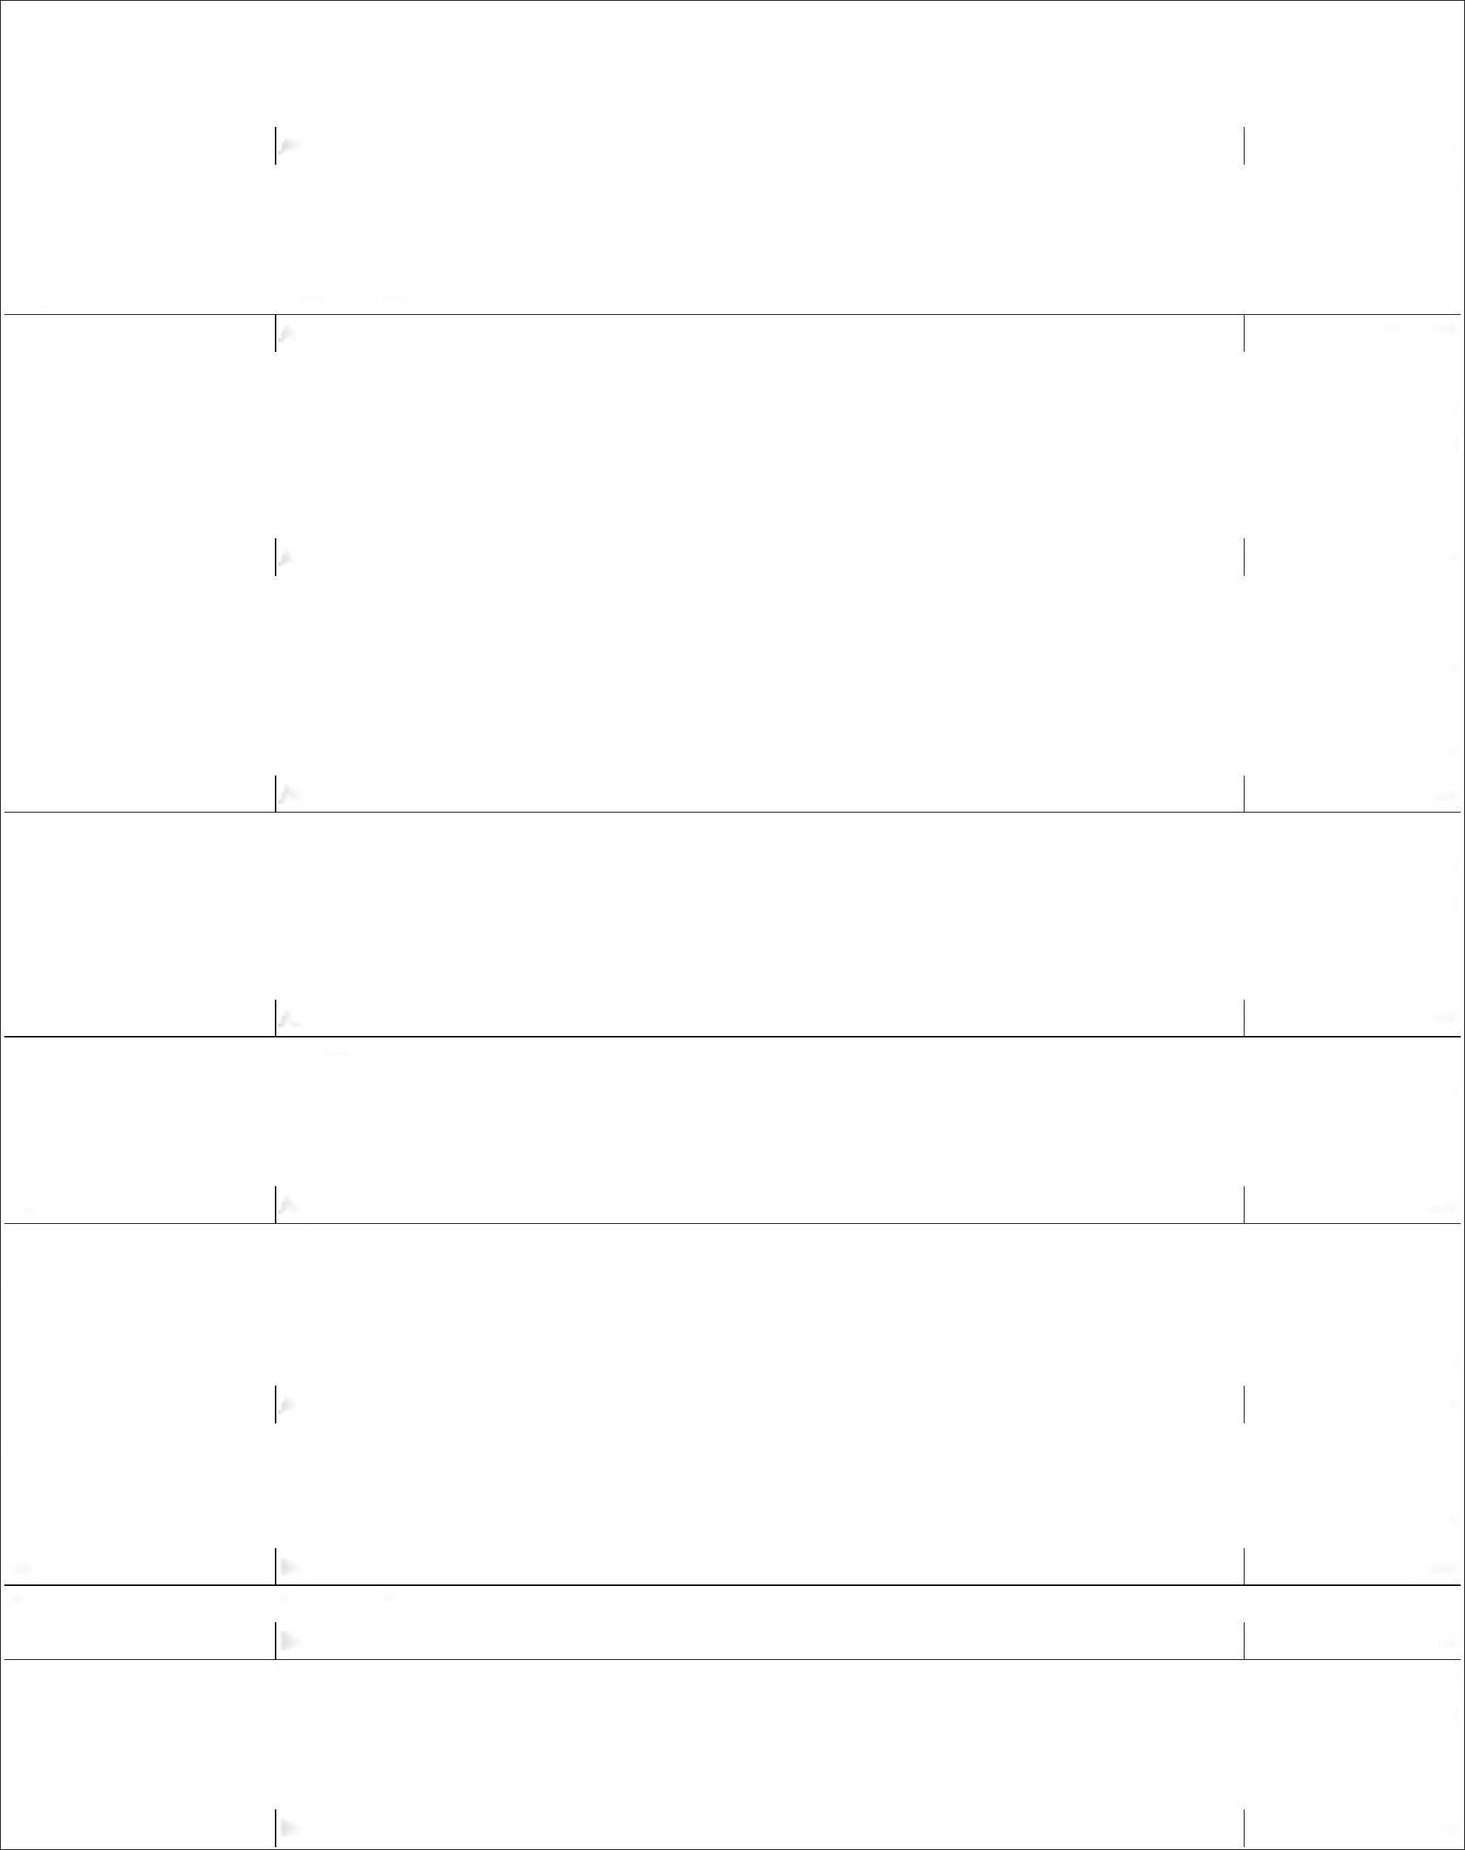

|  |  |  |  |
| --- | --- | --- | --- |
| Kód | Popis | MJ | Výměra |
| 767591002 | Montáž výrobků z kompozitů podlah nebo podest z pochůzných litých roštů hmotnosti přes 15 do 30 kg/m2 | M2 | 7,794 |
| **B5** | **B5** |  | **500,000** |
|  | "schodiště přes potrubí |  | 0,000 |
| B5  **Použití figury:** | 500"kg |  | 500,000 |
| 76799680R | Demontáž ocelových konstrukcí | KG | 900,000 |
| **B7** | **B7** |  | **3,000** |
| B7 | "Celkem: "A7 |  | 3,000 |
| **B8** | **B8** |  | **0,450** |
| B8 | "Celkem: "A8 |  | 0,450 |
| **B9** | **B9** |  | **0,980** |
| B9  **Použití figury:** | (968.5+11)"kg"/1000 "nové ocelové kce |  | 0,980 |
| 997013211 | Vnitrostaveništní doprava suti a vybouraných hmot vodorovně do 50 m s naložením ručně pro budovy a haly výšky do 6 m | T | 2,032 |
| **C3** | **C3** |  | **172,000** |
|  | "lávka L2 |  | 0,000 |
| C3  **Použití figury:** | 172.00"kg |  | 172,000 |
| 767_3 | Výroba, dodávka a montáž - nerez 1.4301 | KG | 786,500 |
| **C4** | **C4** |  | **7,794** |
| C4 | "Celkem: "A4+B4 |  | 7,794 |
| **C5** | **C5** |  | **900,000** |
| C5 | "Celkem: "A5+B5 |  | 900,000 |
| **C9** | **C9** |  | **0,152** |
| C9  **Použití figury:** | 0.152"t""rošt |  | 0,152 |
| 997013211 | Vnitrostaveništní doprava suti a vybouraných hmot vodorovně do 50 m s naložením ručně pro budovy a haly výšky do 6 m | T | 2,032 |
| **D3** | **D3** |  | **64,000** |
|  | "schodiště S2 |  | 0,000 |
| D3  **Použití figury:** | 64.00"kg |  | 64,000 |
| 767_3 | Výroba, dodávka a montáž - nerez 1.4301 | KG | 786,500 |
| **D9** | **D9** |  | **2,032** |
| D9 | "Celkem: "A9+B9+C9 |  | 2,032 |
| **E3** | **E3** |  | **77,000** |
|  | "schodiště S3 |  | 0,000 |
| E3  **Použití figury:** | 77.00"kg |  | 77,000 |
| 767_3 | Výroba, dodávka a montáž - nerez 1.4301 | KG | 786,500 |
| **F3** | **F3** |  | **86,000** |
|  | "schodiště S4 |  | 0,000 |
| F3  **Použití figury:** | 86.00"kg |  | 86,000 |
| 767_3 | Výroba, dodávka a montáž - nerez 1.4301 | KG | 786,500 |
| **G3** | **G3** |  | **786,500** |
| G3 | "Celkem: "A3+B3+C3+D3+E3+F3 |  | 786,500 |
| **PS 02** | **Ochranné zábradlí** |  |  |
| **A1** | **A1** |  | **0,002** |
|  | " ""příloha D.1.2.c.6, D.1.2.c.9 |  | 0,000 |
|  | "pro osazení toulce |  | 0,000 |
| A1  **Použití figury:** | 9"ks"*(0.15*(0.00302-0.001832)) |  | 0,002 |
| 278311213 | Zálivka kotevních otvorů z cementové zálivkové malty do 0,25 m3 | M3 | 0,002 |
| **A2** | **A2** |  | **182,000** |

" ""příloha D.2.2.1 0,000

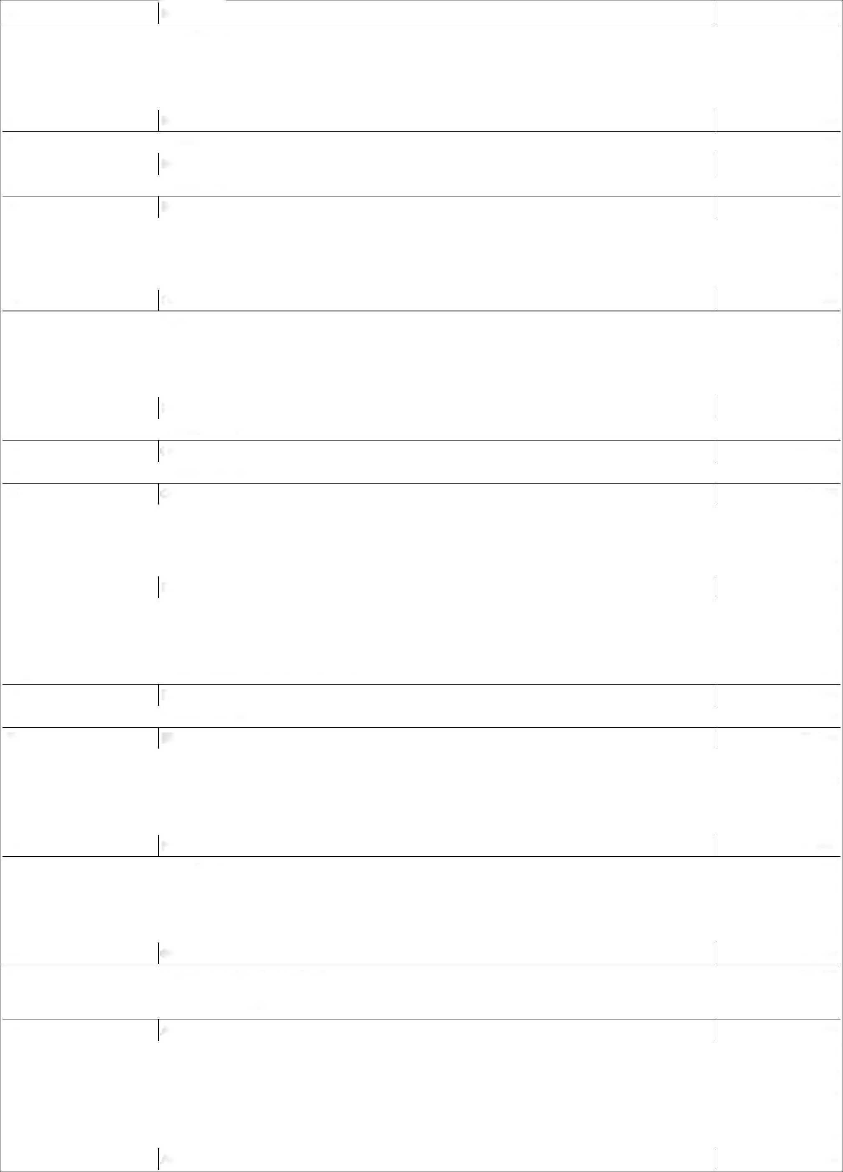

Kód

Popis

MJ

Výměra

|  |  |  |  |
| --- | --- | --- | --- |
| A2  **Použití figury:** | 182"kg""odnímatelné zábradlí osazené do toulců |  | 182,000 |
| 767 3 | Výroba, dodávka a montáž - nerez 1.4301 | KG | 182,000 |
| **A4** | **A4** |  | **0,270** |
|  | """příloha D.1.2.c.6, D.1.2.c.9 |  | 0,000 |
| A4  **Použití figury:** | 3"ks"*0.09 |  | 0,270 |
| 78932521R | Nátěr ocelových konstrukcí epoxidový | M2 | 0,270 |
| **A5** | **A5** |  | **7,560** |
|  | """příloha D.1.2.c.6 |  | 0,000 |
| A5  **Použití figury:** | 9*(0.15*3.6+0.3) |  | 7,560 |
| 552R | toulec + krytka, tr. 48.3/3.2 - 150 mm, mat 1.4301, výroba a dodávka | KG | 7,560 |
| **A6** | **A6** |  | **9,000** |
|  | """příloha D.1.2.c.6 |  | 0,000 |
| A6  **Použití figury:** | 9"ks |  | 9,000 |
| 95394311R | Osazení toulce v podlaze do vyvrtaného otvoru | KUS | 9,000 |
| **A7** | **A7** |  | **1,350** |
|  | " ""příloha D.1.2.c.6, D.1.2.c.9 |  | 0,000 |
|  | "jádrový vrt prům 62mm - délka vrtu 150 mm |  | 0,000 |
|  | "pro osazení toulce |  | 0,000 |
| A7  **Použití figury:** | 9"ks"*0.15"m |  | 1,350 |
| 977151115 | Jádrové vrty diamantovými korunkami do stavebních materiálů (železobetonu, betonu, cihel, obkladů, dlažeb, kamene) průměru přes 60 do 70 mm | M | 1,350 |
| **A8** | **A8** |  | **0,197** |
| A8  **Použití figury:** | " "(182+7+8)"kg"/1000 "nové ocelové kce |  | 0,197 |
| 997013212 | Vnitrostaveništní doprava suti a vybouraných hmot vodorovně do 50 m s naložením ručně pro budovy a haly výšky přes 6 do 9 m | T | 0,208 |
| **A9** | **A9** |  | **0,011** |
| A9  **Použití figury:** | " "0.011"t""jádrové vrty |  | 0,011 |
| 99732151R | Likvidace suti a vybouraných hmot na skládku odpovídajícím zákonným způsobem | T | 0,011 |
| **B1** | **B1** |  | **0,002** |
| B1 | "Celkem: "A1 |  | 0,002 |
| **B2** | **B2** |  | **182,000** |
| B2 | "Celkem: "A2 |  | 182,000 |
| **B4** | **B4** |  | **0,270** |
| B4 | "Celkem: "A4 |  | 0,270 |
| **B5** | **B5** |  | **7,560** |
| B5 | "Celkem: "A5 |  | 7,560 |
| **B6** | **B6** |  | **9,000** |
| B6 | "Celkem: "A6 |  | 9,000 |
| **B7** | **B7** |  | **1,350** |
| B7 | "Celkem: "A7 |  | 1,350 |
| **B8** | **B8** |  | **0,011** |
| B8  **Použití figury:** | 0.011"t""suť z jádrových vrtů |  | 0,011 |
| 997013212 | Vnitrostaveništní doprava suti a vybouraných hmot vodorovně do 50 m s naložením ručně pro budovy a haly výšky přes 6 do 9 m | T | 0,208 |
| **B9** | **B9** |  | **0,011** |
| B9 | "Celkem: "A9 |  | 0,011 |
| **C8** | **C8** |  | **0,208** |
| C8 | "Celkem: "A8+B8 |  | 0,208 |
| **PS 03** | **Vystrojení šachet** |  |  |
| **A1** | **A1** |  | **0,001** |

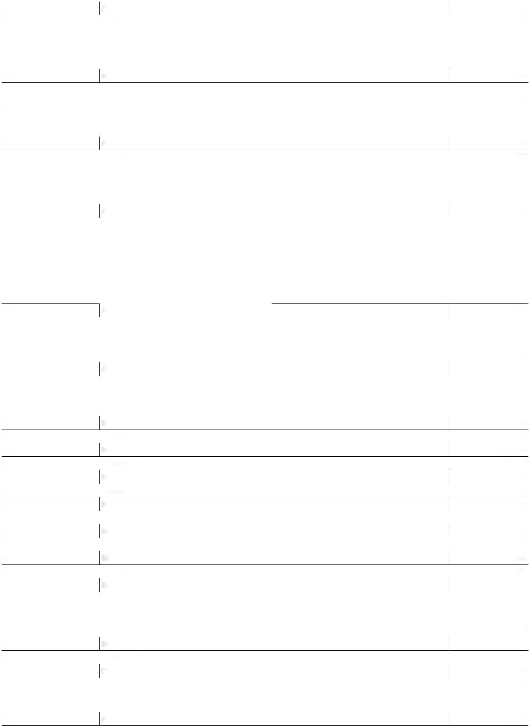

"""příloha D.2.3.1 0,000

"pro osazení toulce 0,000

Kód

Popis

MJ

Výměra

|  |  |  |  |
| --- | --- | --- | --- |
| 278311213 | Zálivka kotevních otvorů z cementové zálivkové malty do 0,25 m3 | M3 | 0,001 |
| **A10** | **A10** |  | **1,200** |
|  | """příloha D.2.3.1 |  | 0,000 |
|  | "jádrový vrt D 62mm - délka vrtu 150 mm |  | 0,000 |
|  | "pro osazení toulce |  | 0,000 |
| A10  **Použití figury:** | 8"ks"*0.15"m |  | 1,200 |
| 977151115 | Jádrové vrty diamantovými korunkami do stavebních materiálů (železobetonu, betonu, cihel, obkladů, dlažeb, kamene) průměru přes 60 do 70 mm | M | 1,200 |
| **A11** | **A11** |  | **11,100** |
|  | """příloha D.2.3.1 |  | 0,000 |
| A11  **Použití figury:** | 74"ks"*0.15 |  | 11,100 |
| 985331213 | Dodatečné vlepování betonářské výztuže včetně vyvrtání a vyčištění otvoru chemickou maltou průměr výztuže 12 mm | M | 11,100 |
| **A12** | **A12** |  | **0,120** |
| A12  **Použití figury:** | " "120"kg"/1000 "demontované ocelové kce |  | 0,120 |
| 997013211 | Vnitrostaveništní doprava suti a vybouraných hmot vodorovně do 50 m s naložením ručně pro budovy a haly výšky do 6 m | T | 0,540 |
| **A13** | **A13** |  | **0,010** |
| A13  **Použití figury:** | " "0.01"t""jádrové vrty |  | 0,010 |
| 99732151R | Likvidace suti a vybouraných hmot na skládku odpovídajícím zákonným způsobem | T | 0,010 |
| **A3** | **A3** |  | **23,000** |
|  | """příloha D.2.3.1 |  | 0,000 |
| A3 | 11.5"kg"*2 "odnímatelné zábradlí osazené do toulců |  | 23,000 |
| **Použití figury:**  767_3 | Výroba, dodávka a montáž - nerez 1.4301 | KG | 363,400 |
| **A4** | **A4** |  | **2,130** |
|  | """příloha D.2.3.1, D.1.2.c.7, D.1.2.c.10 |  | 0,000 |
| A4  **Použití figury:** | 0.52+0.53+0.48+0.6 |  | 2,130 |
| 767591002 | Montáž výrobků z kompozitů podlah nebo podest z pochůzných litých roštů hmotnosti přes 15 do 30 kg/m2 | M2 | 2,130 |
| **A5** | **A5** |  | **120,000** |
|  | """příloha D.1.2.c.2, D.1.2.c.5 |  | 0,000 |
|  | "ocelové stupačky 40 ks, ocelové trubkové zábradlí |  | 0,000 |
| A5  **Použití figury:** | 120"kg |  | 120,000 |
| 76799680R | Demontáž ocelových konstrukcí | KG | 120,000 |
| **A7** | **A7** |  | **74,000** |
|  | """příloha D.2.3.1 |  | 0,000 |
| A7  **Použití figury:** | 74"ks |  | 74,000 |
| 5487944R | šroub kotevní nerezový pro chemickou kotvu M12x150mm | KUS | 74,000 |
| **A8** | **A8** |  | **6,720** |
|  | """příloha D.2.3.1 |  | 0,000 |
| A8  **Použití figury:** | 8*(0.15*3.6+0.3) |  | 6,720 |
| 552R | toulec + krytka, tr. 48.3/3.2 - 150 mm, mat 1.4301, výroba a dodávka | KG | 6,720 |
| **A9** | **A9** |  | **8,000** |
|  | """příloha D.2.3.1 |  | 0,000 |
| A9 | 8"ks |  | 8,000 |

A1 8"ks"*(0.15*(0.00302-0.001832)) 0,001

**Použití figury:**

**Použití figury:**



Kód

Popis

MJ

Výměra

|  |  |  |  |  |
| --- | --- | --- | --- | --- |
| 95394311R | Osazení toulce v podlaze do vyvrtaného otvoru |  | KUS | 8,000 |
| **B1** | **B1** |  |  | **0,001** |
| B1 | "Celkem: "A1 |  |  | 0,001 |
| **B10** | **B10** |  |  | **1,200** |
| B10 | "Celkem: "A10 |  |  | 1,200 |
| **B11** | **B11** |  |  | **11,100** |
| B11 | "Celkem: "A11 |  |  | 11,100 |
| **B12** | **B12** |  |  | **0,368** |
| B12  **Použití figury:** | (351.3+6.72+10)"kg"/1000 "nové ocelové kce+spojovací mat |  |  | 0,368 |
| 997013211 | Vnitrostaveništní doprava suti a vybouraných hmot vodorovně do 50 m s naložením ručně pro budovy a haly výšky do 6 m | | T | 0,540 |
| **B13** | **B13** |  |  | **0,010** |
| B13 | "Celkem: "A13 |  |  | 0,010 |
| **B3** | **B3** |  |  | **50,400** |
| B3 | 50.4"kg""ocelová konstrukce uložení roštu L 100x50x5, komplet za oba otvory | |  | 50,400 |
| **Použití figury:**  767_3 | Výroba, dodávka a montáž - nerez 1.4301 |  | KG | 363,400 |
| **B4** | **B4** |  |  | **2,130** |
| B4 | "Celkem: "A4 |  |  | 2,130 |
| **B5** | **B5** |  |  | **120,000** |
| B5 | "Celkem: "A5 |  |  | 120,000 |
| **B7** | **B7** |  |  | **74,000** |
| B7 | "Celkem: "A7 |  |  | 74,000 |
| **B8** | **B8** |  |  | **6,720** |
| B8 | "Celkem: "A8 |  |  | 6,720 |
| **B9** | **B9** |  |  | **8,000** |
| B9 | "Celkem: "A9 |  |  | 8,000 |
| **C12** | **C12** |  |  | **0,042** |
| C12  **Použití figury:** | 0.042"t""rošt |  |  | 0,042 |
| 997013211 | Vnitrostaveništní doprava suti a vybouraných hmot vodorovně do 50 m s naložením ručně pro budovy a haly výšky do 6 m | | T | 0,540 |
| **C3** | **C3** |  |  | **290,000** |
| C3 | 145"kg" * 2 "ks""žebřík délky 7350 mm s ochranným košem v délce 3200 mm | |  | 290,000 |
| **Použití figury:**  767_3 | Výroba, dodávka a montáž - nerez 1.4301 |  | KG | 363,400 |
| **D12** | **D12** |  |  | **0,010** |
| D12  **Použití figury:** | 0.01"t""suť z jádrových vrtů |  |  | 0,010 |
| 997013211 | Vnitrostaveništní doprava suti a vybouraných hmot vodorovně do 50 m budovy a haly výšky do 6 m | s naložením ručně pro | T | 0,540 |
| **D3** | **D3** |  |  | **363,400** |
| D3 | "Celkem: "A3+B3+C3 |  |  | 363,400 |
| **E12** | **E12** |  |  | **0,540** |
| E12 | "Celkem: "A12+B12+C12+D12 |  |  | 0,540 |
| **SO 01** | **Montážní otvor** |  |  |  |
| **A1** | **A1** |  |  | **1,000** |
|  | """příloha D.1.2.c.3, D.1.2.c.4 |  |  | 0,000 |
| A1  **Použití figury:** | 1"kpl |  |  | 1,000 |
| 41135431R | Dočasné zajištění stropu (1.PP) po dobu výstavby SO 01 a bouracích prací (zřízení, pronájem, odstranění) | | KPL | 1,000 |
| **A10** | **A10** |  |  | **195,000** |
|  | """příloha D.1.2.c.6, D.1.2.c.8 |  |  | 0,000 |
|  | "UPE 160 |  |  | 0,000 |
| A10  **Použití figury:** | 195"kg |  |  | 195,000 |
| 767_3 | Výroba, dodávka a montáž - nerez 1.4301 |  | KG | 195,000 |

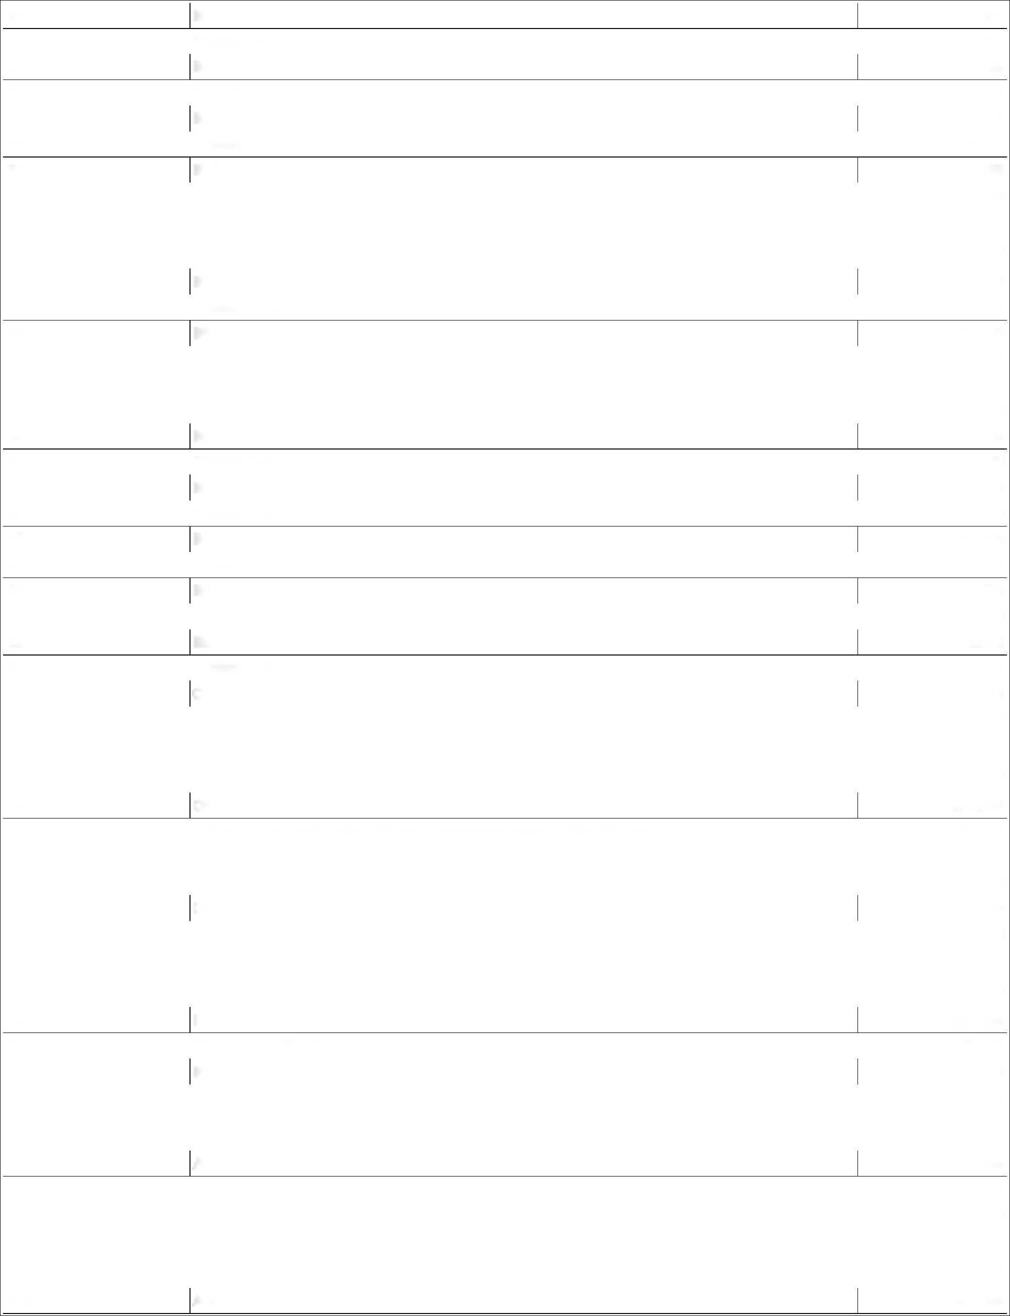

|  |  |  |  |
| --- | --- | --- | --- |
| Kód | Popis | MJ | Výměra |
| **A11** | **A11** |  | **9,700** |
|  | """příloha D.1.2.c.1 - D.1.2.c.6 |  | 0,000 |
| A11  **Použití figury:** | 9.7"m2 |  | 9,700 |
| 767591002 | Montáž výrobků z kompozitů podlah nebo podest z pochůzných litých roštů hmotnosti přes 15 do 30 kg/m2 | M2 | 9,700 |
| **A12** | **A12**  """příloha D.1.2.c.3  "`Dočasné spřažení profilů I340 (dodávka montáž + demontáž po skončení stavby) pásovina 80/8 navařena na spodní pásnice, 5 ks, 2,70 m` |  | **67,946**  0,000  0,000 |
| A12  **Použití figury:** | (5"ks"*2.707"m")*5.02"kg/m |  | 67,946 |
| 76799511R | Dočasné spřažení profilů I340 (dodávka montáž + demontáž po skončení stavby) | KG | 67,946 |
| **A13** | **A13** |  | **262,000** |
|  | """příloha D.1.2.c.1 - D.1.2.c.5 |  | 0,000 |
|  | "Demontáž ocelových nosníků uvnitř konstrukce klenby L220x70x6, U160 |  | 0,000 |
| A13  **Použití figury:** | 262"kg |  | 262,000 |
| 76799680R | Demontáž ocelových konstrukcí | KG | 262,000 |
| **A15** | **A15** |  | **27,500** |
|  | """Epoxidový nátěr ocelových konstrukcí, agresivita prostředí C4, životnost H - vysoká (viz TZ) |  | 0,000 |
| A15  **Použití figury:** | (5.5+22)"m2 |  | 27,500 |
| 78932521R | Nátěr ocelových konstrukcí epoxidový | M2 | 27,500 |
| **A16** | **A16** |  | **3,000** |
|  | """příloha D.1.2.c.9 |  | 0,000 |
| A16  **Použití figury:** | 3"m2 |  | 3,000 |
| 78912114R | Čištění mechanické ocelových konstrukcí stupeň přípravy St 3 | M2 | 3,000 |
| **A17** | **A17** |  | **5,500** |
|  | """příloha D.1.2.c.8-9 |  | 0,000 |
|  | "Otryskání nosníků I340 na stupeň Sa 2.5 na stavbě |  | 0,000 |
| A17  **Použití figury:** | 5.5"m2 |  | 5,500 |
| 78922453R | Provedení otryskání ocelových konstrukcí na stupeň přípravy Sa 2 1/2 | M2 | 27,500 |
| **A18** | **A18** |  | **20,000** |
|  | """příloha D.1.2.c.6, D.1.2.c.8 |  | 0,000 |
| A18  **Použití figury:** | 20"ks |  | 20,000 |
| 5487944R | šroub kotevní nerezový pro chemickou kotvu M12x150mm | KUS | 20,000 |
| **A2** | **A2** |  | **2,504** |
| A2  **Použití figury:** | " "2*((2.6*0.24)+(1.7*0.24)+(1.2*0.12)+(0.2*0.38)) |  | 2,504 |
| 45147612R | Stěrka na stěnu - tixotropní hmota s omezeným smrštěním, tl. stěrky 15 mm | M2 | 2,504 |
| **A20** | **A20** |  | **3,780** |
|  | """příloha D.1.2.c.1 - D.1.2.c.5 |  | 0,000 |
| A20  **Použití figury:** | 3.78"m3 |  | 3,780 |
| 96305000R | Bourání betonových stropů | M3 | 3,780 |
| **A21** | **A21** |  | **18,700** |
|  | """příloha D.1.2.c.1 - D.1.2.c.5 |  | 0,000 |
|  | "Vybourání poškozené podlahy levého a středního pole klenby |  | 0,000 |
|  | "tloušťka bourané stěrky 20-40 mm, jemnozrnný hlazený beton |  | 0,000 |
| A21  **Použití figury:** | 18.7"m2 |  | 18,700 |
| 96504511R | Bourání stěrky 20-40 mm mm pl přes 4 m2 | M2 | 18,700 |
| **A22** | **A22** |  | **7,076** |
|  | """příloha D.1.2.c.1 - D.1.2.c.5 |  | 0,000 |



"Vybourání klenby na plnou výšku v pásech "tl. klenby 280-380 mm, prostý beton C20/25 "MONTÁŽNÍ OTVOR

2.9*2.44

0,000

0,000

0,000

7,076

|  |  |  |  |
| --- | --- | --- | --- |
| 97721211R | Řezání betonové kce klenby | M2 | 11,026 |
| **A23** | **A23** |  | **3,000** |
|  | """příloha D.1.2.c.6, D.1.2.c.8 |  | 0,000 |
| A23  **Použití figury:** | 20"ks"*0.15 |  | 3,000 |
| 985331213 | Dodatečné vlepování betonářské výztuže včetně vyvrtání a vyčištění otvoru chemickou maltou průměr výztuže 12 mm | M | 3,000 |
| **A24** | **A24** |  | **9,072** |
| A24  **Použití figury:** | " "9.072"t""strop |  | 9,072 |
| 99732151R | Likvidace suti a vybouraných hmot na skládku odpovídajícím zákonným způsobem | T | 10,755 |
| **A3** | **A3** |  | **18,700** |
|  | """příloha D.1.2.c.6, D.1.2.c.8-10 |  | 0,000 |
|  | "vyrovnávací vrstva tl. 20-40 mm, pevnost 25 Mpa |  | 0,000 |
| A3  **Použití figury:** | 18.7"m2 |  | 18,700 |
| 632451033 | Potěr cementový vyrovnávací z malty (MC-15) v ploše o průměrné (střední) tl. přes 30 do 40 mm | M2 | 18,700 |
| **A4** | **A4** |  | **7,800** |
|  | """příloha D.1.2.c.1 - D.1.2.c.6 |  | 0,000 |
|  | "Dilatační spára nové podlahy |  | 0,000 |
| A4  **Použití figury:** | 7.8"m |  | 7,800 |
| 634661111 | Výplň dilatačních spar mazanin silikonovým tmelem, šířka spáry do 5 mm | M | 7,800 |
| **A5** | **A5** |  | **7,800** |
|  | """příloha D.1.2.c.1 - D.1.2.c.6 |  | 0,000 |
|  | "Dilatační spára nové podlahy |  | 0,000 |
| A5  **Použití figury:** | 7.8"m |  | 7,800 |
| 634911111 | Řezání dilatačních nebo smršťovacích spár v čerstvé betonové mazanině nebo potěru šířky do 5 mm, hloubky do 10 mm | M | 7,800 |
| **A6** | **A6** |  | **8,000** |
|  | """příloha D.1.2.c.5-4, D.1.2.c.9 |  | 0,000 |
| A6  **Použití figury:** | 8"m |  | 8,000 |
| 74211000R | Převěšení kabelového žlabu drátěného pro NN a datového vedení | M | 8,000 |
| **A9** | **A9** |  | **820,000** |
|  | """příloha D.1.2.c.11 |  | 0,000 |
|  | "ocelové konstrukce |  | 0,000 |
| A9  **Použití figury:** | 820"kg |  | 820,000 |
| 767_1 | Výroba, dodávka a montáž - materiál S235J2 | KG | 820,000 |
| **B1** | **B1** |  | **1,000** |
| B1 | "Celkem: "A1 |  | 1,000 |
| **B10** | **B10** |  | **195,000** |
| B10 | "Celkem: "A10 |  | 195,000 |
| **B11** | **B11** |  | **9,700** |
| B11 | "Celkem: "A11 |  | 9,700 |
| **B12** | **B12** |  | **67,946** |
| B12 | "Celkem: "A12 |  | 67,946 |
| **B13** | **B13** |  | **262,000** |
| B13 | "Celkem: "A13 |  | 262,000 |
| **B15** | **B15** |  | **27,500** |
| B15 | "Celkem: "A15 |  | 27,500 |

A22

**Použití figury:**

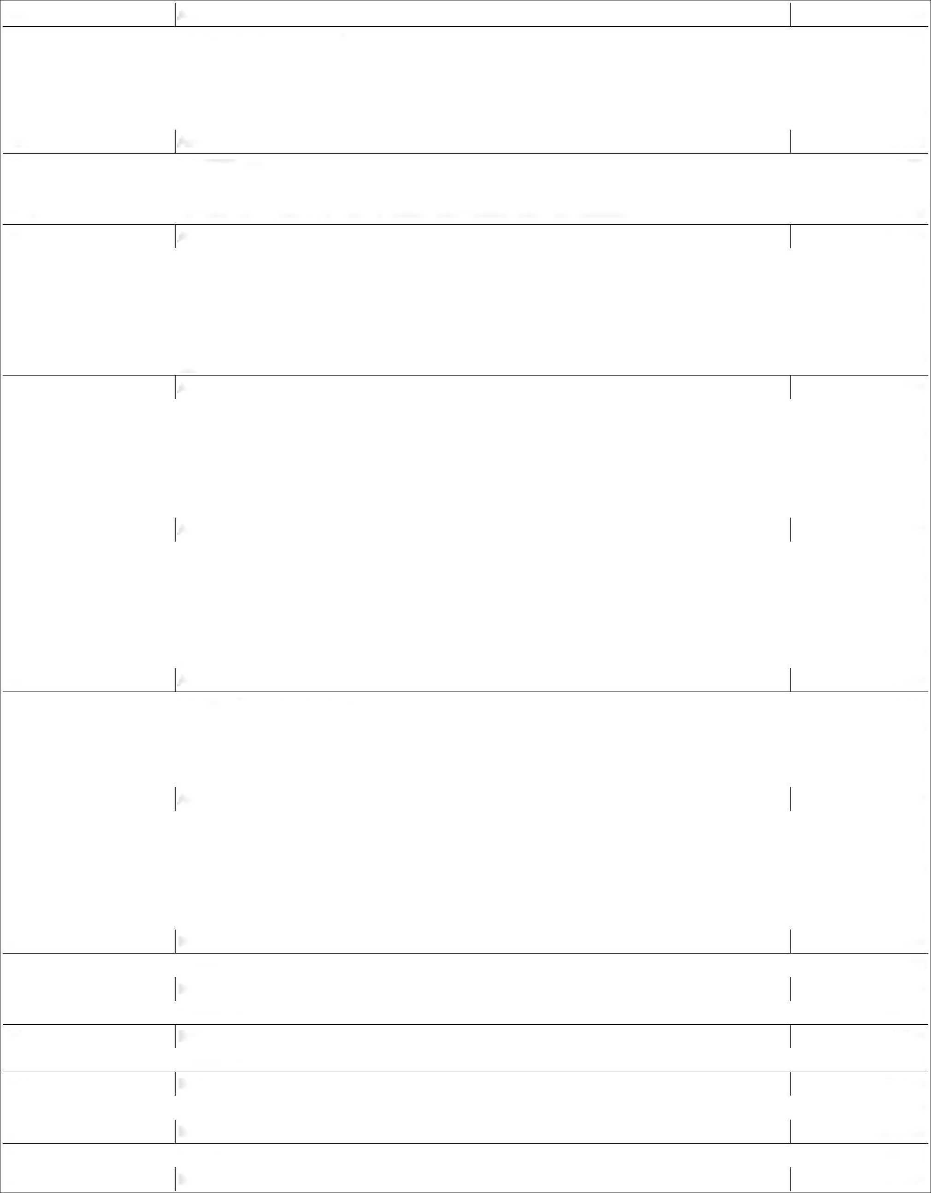

|  |  |  |  |
| --- | --- | --- | --- |
| Kód | Popis | MJ | Výměra |
| **B16** | **B16** |  | **3,000** |
| B16 | "Celkem: "A16 |  | 3,000 |
| **B17** | **B17** |  | **22,000** |
|  | "Otryskání ok před nátěrem na Sa.2.5m v dílnách |  | 0,000 |
| B17  **Použití figury:** | 22"m2 |  | 22,000 |
| 78922453R | Provedení otryskání ocelových konstrukcí na stupeň přípravy Sa 2 1/2 | M2 | 27,500 |
| **B18** | **B18** |  | **20,000** |
| B18 | "Celkem: "A18 |  | 20,000 |
| **B2** | **B2** |  | **2,504** |
| B2 | "Celkem: "A2 |  | 2,504 |
| **B20** | **B20** |  | **3,780** |
| B20 | "Celkem: "A20 |  | 3,780 |
| **B21** | **B21** |  | **18,700** |
| B21 | "Celkem: "A21 |  | 18,700 |
| **B22** | **B22** |  | **3,950** |
|  | "OTVOR SCHODIŠTĚ |  | 0,000 |
| B22  **Použití figury:** | 1.65*1+1*2.3 |  | 3,950 |
| 97721211R | Řezání betonové kce klenby | M2 | 11,026 |
| **B23** | **B23** |  | **3,000** |
| B23 | "Celkem: "A23 |  | 3,000 |
| **B24** | **B24** |  | **1,683** |
| B24  **Použití figury:** | 1.683"t""bet. stěrka |  | 1,683 |
| 99732151R | Likvidace suti a vybouraných hmot na skládku odpovídajícím zákonným způsobem | T | 10,755 |
| **B3** | **B3** |  | **18,700** |
| B3 | "Celkem: "A3 |  | 18,700 |
| **B4** | **B4** |  | **7,800** |
| B4 | "Celkem: "A4 |  | 7,800 |
| **B5** | **B5** |  | **7,800** |
| B5 | "Celkem: "A5 |  | 7,800 |
| **B6** | **B6** |  | **8,000** |
| B6 | "Celkem: "A6 |  | 8,000 |
| **B9** | **B9** |  | **820,000** |
| B9 | "Celkem: "A9 |  | 820,000 |
| **C17** | **C17** |  | **27,500** |
| C17 | "Celkem: "A17+B17 |  | 27,500 |
| **C22** | **C22** |  | **11,026** |
| C22 | "Celkem: "A22+B22 |  | 11,026 |
| **C24** | **C24** |  | **10,755** |
| C24 | "Celkem: "A24+B24 |  | 10,755 |
| **VON** | **Vedlejší a ostatní náklady** |  |  |
| **A9** | **A9** |  | **1,000** |
|  | " ""Seznam zkoušek viz D.1.2.A TECHNICKÁ ZPRÁVA, kap. 10.1 |  | 0,000 |
| A9  **Použití figury:** | 1 |  | 1,000 |
| 043103000 | Náklady na zajištění požadovaných zkoušek včetně nákladů na jejich provedení a vyhodnocení | KPL | 1,000 |
| **B9** | **B9** |  | **1,000** |
| B9 | "Celkem: "A9 |  | 1,000 |

